**приложение**

**Appendix**

|  |  |  |  |  |
| --- | --- | --- | --- | --- |
| Таблица 1 | | | | |
| Градации факторов, использованные в ANCOVA | | | | |
| Table 1 | | | | |
| Factor ranges used in ANCOVA | | | | |
| Параметр, ед. изм. | Обозначение | Диапазон | | |
| 1 | 2 | 3 |
| Содержание алевропелитов (частиц < 0,01 мм), % | *FSed* | ≤ 30,0  (San) | 30,1–70,0  (Mix) | > 70,0  (AP) |
| Глубина, м | *FDth*2 | < 14,0 | 14,0 и более |  |
| Глубина, м | *FDth*3 | < 14,0  (Sha) | 14,0–27,0  (Mid) | 28,0 и более  (Dee) |
| *Примечание.* В скобках – сокращенные названия диапазонов изменения факторов. | | | | |

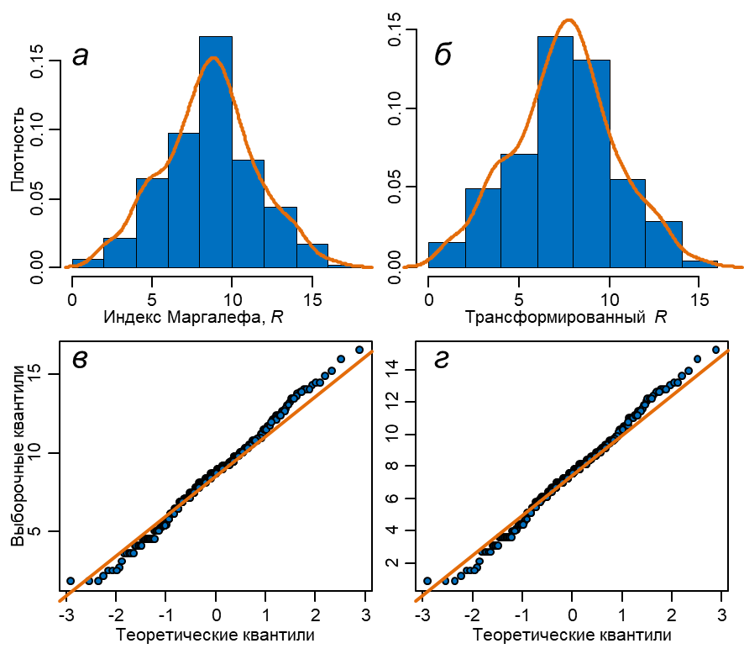

Рис. 1. Графический результат успешной трансформации индекса Маргалефа. Здесь и далее на рис. 2–11: *а*, *в* – реальные данные; *б*, *г* – трансформированные

Fig. 1. Graphical result of the successful transformation of the Margalef’s index. Hereinafter in Figs. 2–11: *а*, *в* – real data; *б*, *г* – transformed data

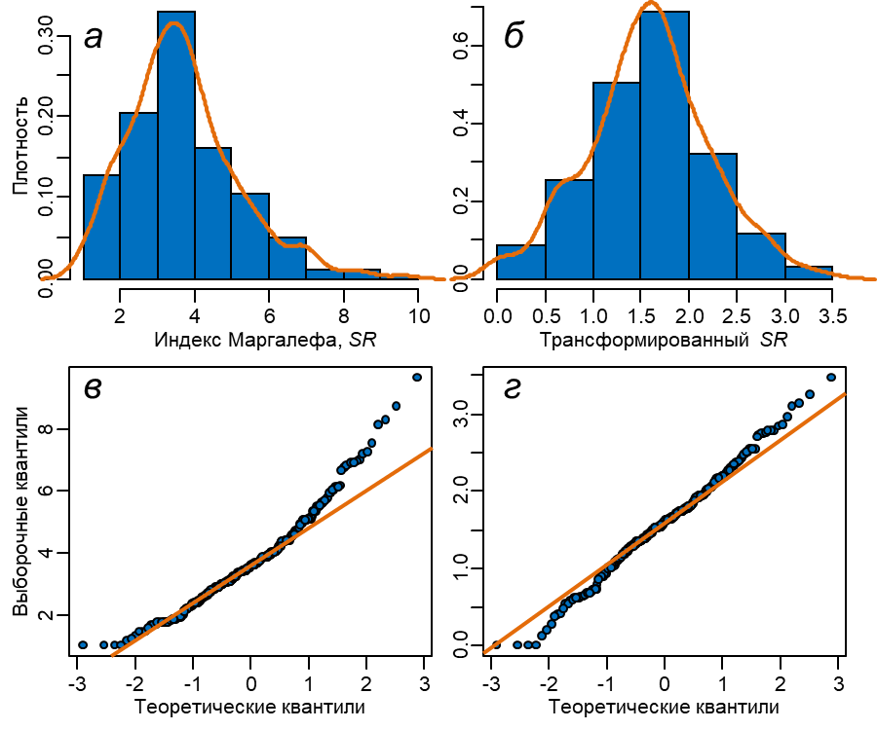

Рис. 2. Графический результат успешной трансформации индекса Маргалефа

Рис. 2. Graphical result of the successful transformation of the Margalef’s index

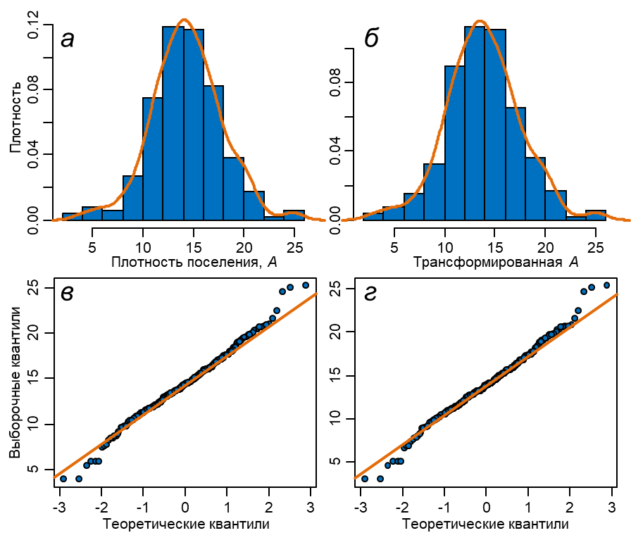

Рис. 3. Графический результат успешной трансформации плотности поселения

Fig. 3. Graphical result of the successful transformation of the settlement density

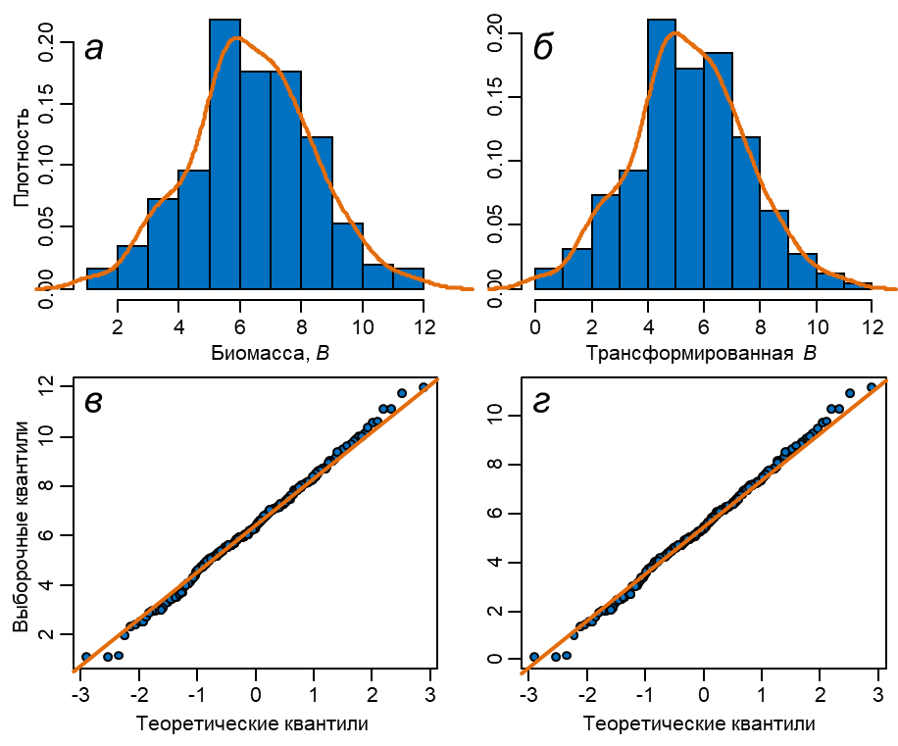

Рис. 4. Графический результат успешной трансформации биомассы

Fig. 4. Graphical result of the successful transformation of the biomass

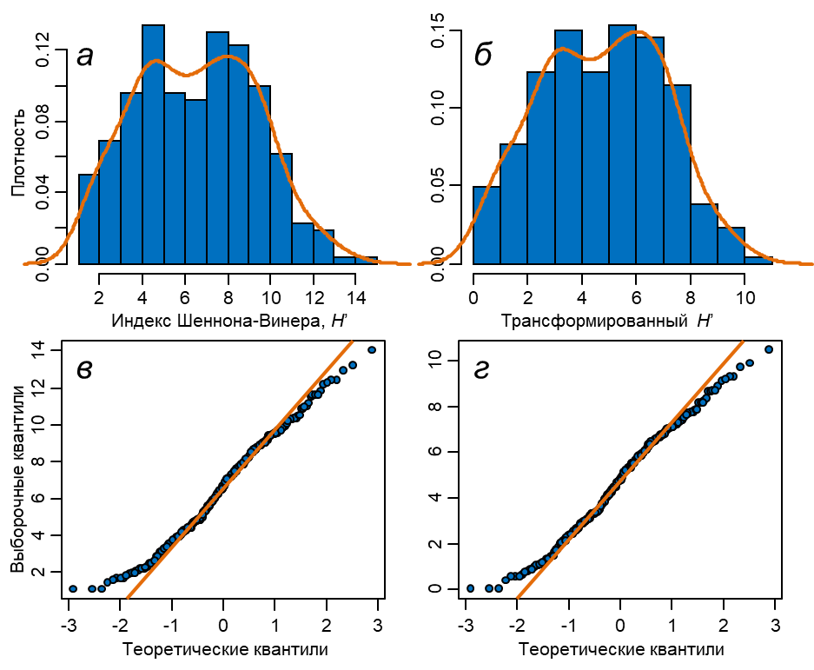

Рис. 5. Графический результат успешной трансформации индекса Шеннона-Винера

Fig. 5. Graphical result of the successful transformation of the Shannon-Wiener’s index

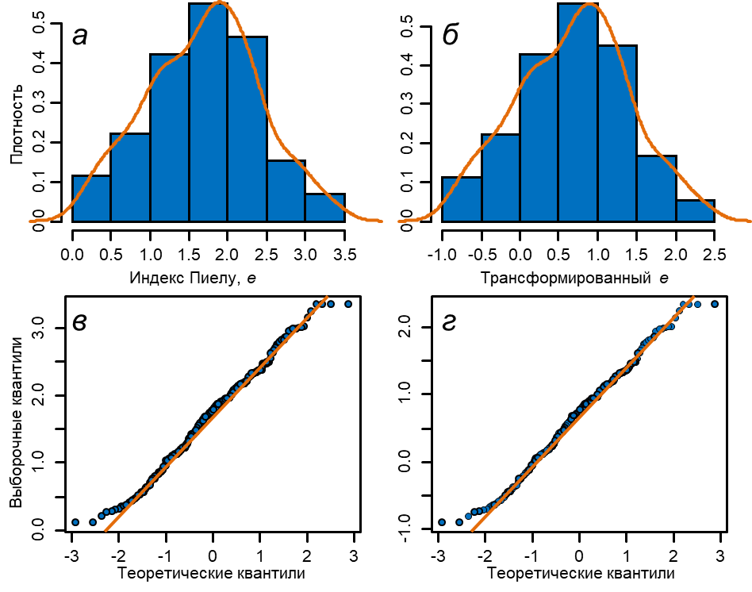

Рис. 6. Графический результат успешной трансформации индекса Пиелу

Fig. 6. Graphical result of the successful transformation of the Pielou’ index

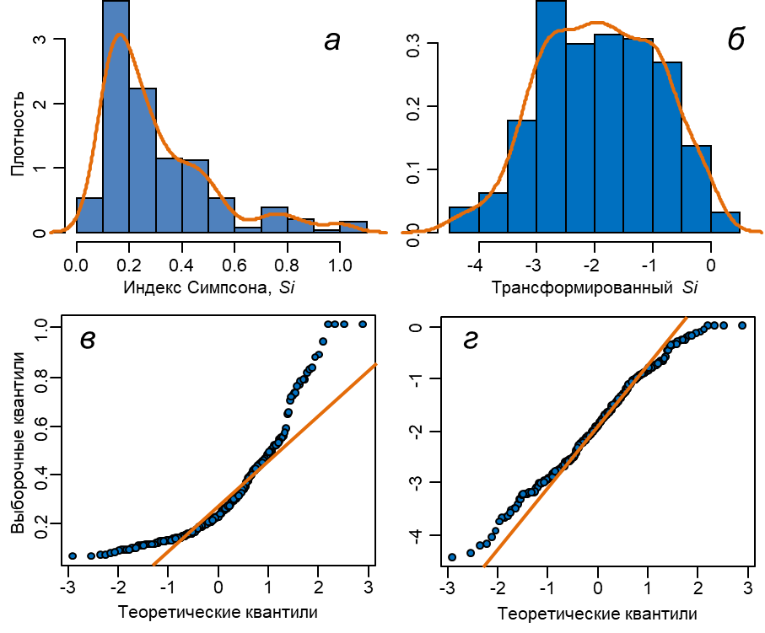

Рис. 7. Графический результат успешной трансформации индекса Симпсона

Fig. 7. Graphical result of the successful transformation of the Simpson’s index

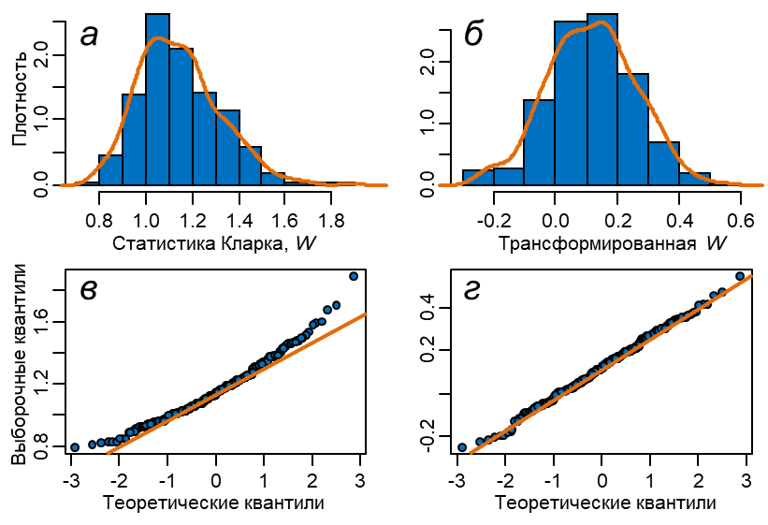

Рис. 8. Графический результат успешной трансформации статистики Кларка

Fig. 8. Graphical result of the successful transformation of the Clark’s statistic

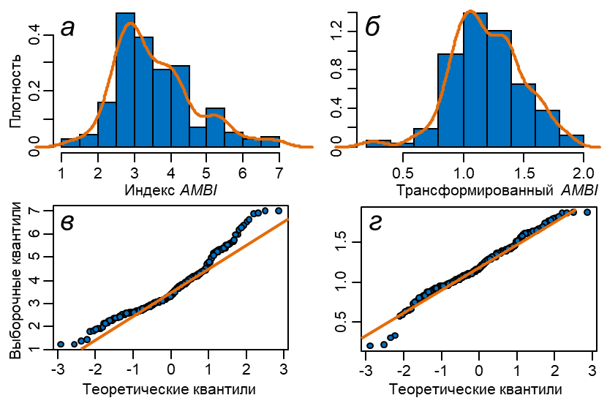

Рис. 9. Графический результат успешной трансформации индекса *AMBI*

Fig. 9. Graphical result of the successful transformation of the *AMBI* index

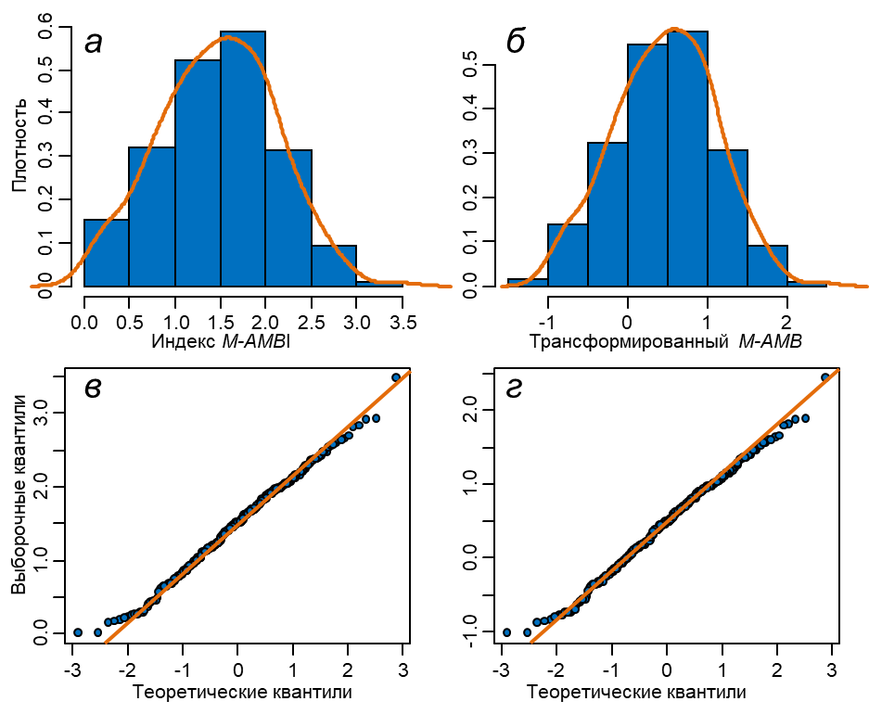

Рис. 10. Графический результат успешной трансформации индекса *M-AMBI*

Fig. 10. Graphical result of the successful transformation of the *M-AMBI* index

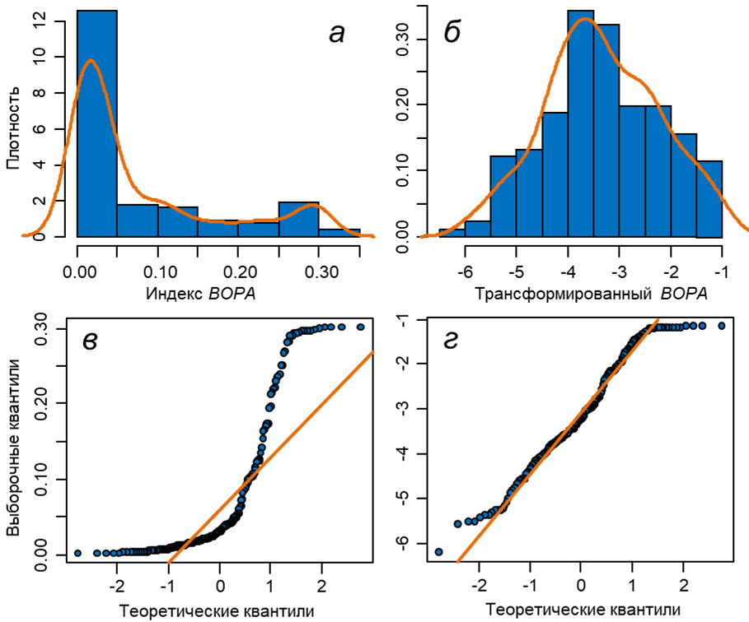

Рис. 11. Графический результат успешной трансформации индекса *BOPA*

Fig. 11. Graphical result of the successful transformation of the *BOPA* index

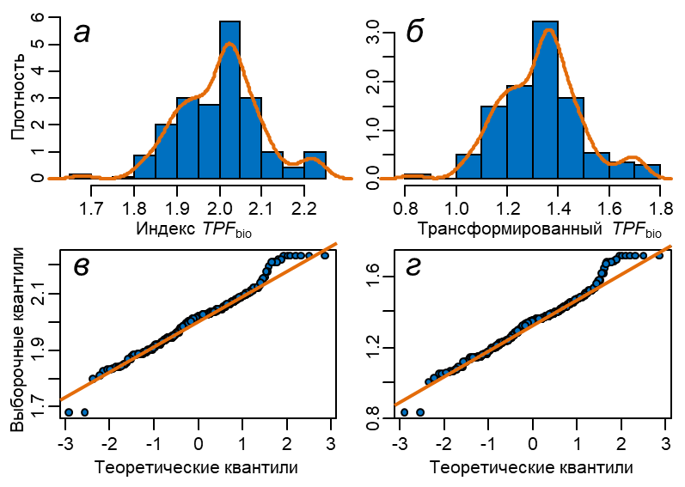

Рис. 12. Графический результат успешной трансформации индекса *TPF*bio

Fig. 12. Graphical result of the successful transformation of the *TPF*bio index

|  |  |  |
| --- | --- | --- |
| Таблица 2 | | |
| Результаты процедуры ступенчатого выбора моделей | | |
| Table 2 | | |
| Results of the stepwise procedure of model selection | | |
| Параметр | AIC | Модель |
| Плотность поселения, *A* | 635,1 | ~ *FDth*2 |
| Биомасса, *B* | 364,2 | ~ *FDth*2 |
| Индекс Маргалефа, *R* | 536,4 | ~ poly(*TPF*chem, degree = 3) + *FSed* + *FDth*2 |
| Индекс Маргалефа, *SR* | 265,7 | ~ poly(*TPF*chem, degree = 3) + *FDth*2 |
| Индекс Шеннона-Винера, *H* | 533,2 | ~ poly(*TPF*chem, degree = 3) + *FSed* + *FDth*2 |
| Индекс Пиелу, *e* | –168,7 | ~ poly(*TPF*chem, degree = 3) |
| Индекс Симпсона, *Si* | –20,6 | ~ poly(*TPF*chem, degree = 3) + *FSed* + *FDth*2 |
| Статистика Кларка, *W* | –1283 | ~ poly(*TPF*chem, degree = 3) |
| Индекс *AMBI* | –1044 | ~ poly(*TPF*chem, degree = 3) |
| Индекс *M-AMBI* | –311,1 | ~ poly(*TPF*chem, degree = 3) + *FSed* + *FDth*2 |
| Индекс *BOPA* | 552,9 | ~ poly(*TPF*chem, degree = 3) + *FSed* + *FDth*2 |
| Индекс *TPF*bio | –1485 | ~ poly(*TPF*chem, degree = 3) + *FSed* |
| Плотность поселения, *A* | 640,5 | ~ *FDth*3 |
| Биомасса, *B* | 366,1 | ~ *FDth*3 |
| Индекс Маргалефа, *R* | 530,8 | ~ poly(*TPF*chem, degree = 3) + *FSed* + *FDth*3 |
| Индекс Маргалефа, *SR* | –265,0 | ~ poly(*TPF*chem, degree = 3) + *FDth*3 |
| Индекс Шеннона-Винера, *H* | 531,5 | ~ poly(*TPF*chem, degree = 3) + *FSed* + *FDth*3 |
| Индекс Пиелу, *e* | –168,7 | ~ poly(*TPF*chem, degree = 3) |
| Индекс Симпсона, *Si* | –18,2 | ~ poly(*TPF*chem, degree = 3) + *FSed* |
| Статистика Кларка, *W* | –1284 | ~ poly(*TPF*chem, degree = 3) |
| Индекс *AMBI* | –1044 | ~ poly(*TPF*chem, degree = 3) |
| Индекс *M-AMBI* | –312,6 | ~ poly(*TPF*chem, degree = 3) + *FSed* + *FDth*3 |
| Окончание табл. 2 | | |
| Параметр | AIC | Модель |
| Индекс *BOPA* | 547,8 | ~ poly(*TPF*chem, degree = 3) + *FSed* + *FDth*3 |
| Индекс *TPF*bio | –1485 | ~ poly(*TPF*chem, degree = 3) + *FSed* |
| Плотность поселения, *A* | 635,1 | ~ *FDth*2 |
| Биомасса, *B* | 360,7 | ~ poly(*C*орг, degree = 3) + *FDth*2 |
| Индекс Маргалефа, *R* | 513,8 | ~ poly(*C*орг, degree = 3) + *FDth*2 |
| Индекс Маргалефа, *SR* | –285,5 | ~ poly(*C*орг, degree = 3) + *FDth*2 |
| Индекс Шеннона-Винера, *H* | 536,9 | ~ poly(*C*орг, degree = 3) + *FDth*2 |
| Индекс Пиелу, *e* | –168,6 | ~ poly(*C*орг, degree = 3) + *FSed* + *FDth*2 + poly(*C*орг, degree = 3):*FDth*2 + *FSed*:*FDth*2 |
| Индекс Симпсона, *Si* | –17,2 | ~ poly(*C*орг, degree = 3) + *FDth*2 |
| Статистика Кларка, *W* | –1275 | ~ *FSed* + *FDth*2 |
| Индекс *AMBI* | –1035 | ~ poly(*C*орг, degree = 3) |
| Индекс *M-AMBI* | –309,5 | ~ poly(*C*орг, degree = 3) + *FDth*2 |
| Индекс *BOPA* | 543,1 | ~ poly(*C*орг, degree = 3) + *FDth*2 |
| Индекс *TPF*bio | –1360 | ~ poly(*C*орг, degree = 3) + *FSed* + *FDth*2 + poly(*C*орг, degree = 3):*FDth*2 |
| Плотность поселения, *A* | 640,5 | ~ *FDth*3 |
| Биомасса, *B* | 360,7 | ~ poly(*C*орг, degree = 3) |
| Индекс Маргалефа, *R* | 509,8 | ~ poly(*TPF*chem, degree = 3) + *FSed* + *FDth*3 |
| Индекс Маргалефа, *SR* | –285,9 | ~ poly(*TPF*chem, degree = 3) + *FSed* + *FDth*3 |
| Индекс Шеннона-Винера, *H* | 534,1 | ~ poly(*C*орг, degree = 3) + *FDth*3 |
| Индекс Пиелу, *e* | –150,6 | ~ poly(*C*орг, degree = 3) + *FSed* + *FDth*3 + poly(*C*орг, degree = 3):*FDth*3 |
| Индекс Симпсона, *Si* | –14.3 | ~ poly(*C*орг, degree = 3) + *FDth*3 |
| Статистика Кларка, *W* | –1275 | ~ *FSed* |
| Индекс *AMBI* | –1035 | ~ poly(*C*орг, degree = 3) |
| Индекс *M-AMBI* | –315,1 | ~ poly(*C*орг, degree = 3) + *FDth*3 |
| Индекс *BOPA* | 535,0 | ~ poly(*C*орг, degree = 3) + *FDth*3 |
| Индекс *TPF*bio | –1361 | ~ poly(*C*орг, degree = 3) + *FSed* |
| *Примечание.* AIC – информационный критерий Акаике, poly – полином, degree – его степень, *FSed*, *FDth*2 и *FDth*3 – категориальные переменные (два и три диапазона глубины). | | |

|  |  |  |  |  |  |
| --- | --- | --- | --- | --- | --- |
| Таблица 3 | | | | | |
| Сравнение первичных моделей с двумя и тремя градациями глубины:  общая объясненная дисперсия и результаты ANOVA | | | | | |
| Table 3 | | | | | |
| Comparison of primary models with two and three depth ranges:  total explained variance and results of ANOVA | | | | | |
| Параметр | Общая дисперсия | | Сумма квадратов | *F* | *p* |
| *FDth*2 | *FDth*3 |
| Ковариата *TPF*chem | | | | | |
| Плотность поселения, *A* | 0,109 | 0,110 | 4,786 | 0,434 | 0,511 |
| Биомасса, *B* | 0,067 | 0,085 | 18,01 | 4,826 | **0,029** |
| Индекс Маргалефа, *R* | 0,186 | 0,220 | 73,69 | 11,09 | **0,001** |
| Индекс Маргалефа, *SR* | 0,217 | 0,233 | 1,603 | 5,049 | **0,026** |
| Индекс Шеннона-Винера, *H* | 0,165 | 0,188 | 47,10 | 7,065 | **0,008** |
| Индекс Пиелу, *e* | 0,070 | 0,071 | 0,124 | 0,251 | 0,617 |
| Индекс Симпсона, *Si* | 0,202 | 0,206 | 1,192 | 1,460 | 0,228 |
| Окончание табл. 3 | | | | | |
| Параметр | Общая дисперсия | | Сумма квадратов | *F* | *p* |
| *FDth*2 | *FDth*3 |
| Статистика Кларка, *W* | 0,089 | 0,090 | 0,002 | 0,274 | 0,601 |
| Индекс *AMBI* | 0,303 | 0,315 | 0,077 | 4,674 | 0,032 |
| Индекс *M-AMBI* | 0,353 | 0,371 | 1,830 | 6,968 | **0,009** |
| Индекс *BOPA* | 0,304 | 0,331 | 7,903 | 6,908 | **0,009** |
| Индекс *TPF*bio | 0,673 | 0,674 | 0,004 | 1,275 | 0,260 |
| Ковариата содержание *C*орг | | | | | |
| Плотность поселения, *A* | 0,152 | 0,153 | 2,489 | 0,237 | 0,627 |
| Биомасса, *B* | 0,088 | 0,105 | 17,30 | 4,738 | **0,030** |
| Индекс Маргалефа, *R* | 0,247 | 0,280 | 71,36 | 11,63 | **0,001** |
| Индекс Маргалефа, *SR* | 0,279 | 0,297 | 1,894 | 6,513 | **0,011** |
| Индекс Шеннона-Винера, *H* | 0,140 | 0,164 | 50,62 | 7,378 | **0,007** |
| Индекс Пиелу, *e* | 0,040 | 0,042 | 0,398 | 0,786 | 0,376 |
| Индекс Симпсона, *Si* | 0,176 | 0,185 | 2,273 | 2,710 | 0,101 |
| Статистика Кларка, *W* | 0,041 | 0,045 | 0,007 | 0,912 | 0,340 |
| Индекс *AMBI* | 0,263 | 0,285 | 0,133 | 7,707 | **0,006** |
| Индекс *M-AMBI* | 0,344 | 0,369 | 2,626 | 9,974 | **0,002** |
| Индекс *BOPA* | 0,341 | 0,377 | 10,60 | 9,943 | **0,002** |
| Индекс *TPF*bio | 0,480 | 0,491 | 0,024 | 5,087 | **0,025** |
| *Примечание. F* – критерий Фишера, *p* – вероятность справедливости *H*0; жирным шрифтом выделены *p* < 0,05. | | | | | |

|  |  |  |  |  |  |  |
| --- | --- | --- | --- | --- | --- | --- |
| Таблица 4 | | | | | | |
| Некоторые результаты процедуры MANCOVA: многомерные тесты | | | | | | |
| Table 4 | | | | | | |
| Some MANCOVA results: multivariate tests | | | | | | |
| Независимая переменная | Тест | Значение | *F* | *df*1 | *df*2 | *p* |
| Глубина | Пилаи | 0,434 | 5,542 | 24 | 480 | 0,000 |
| λ Уилка | 0,612 | 5,532 | 24 | 478 | 0,000 |
| Готеллинга-Лоули | 0,557 | 5,522 | 24 | 476 | 0,000 |
| Роя | 0,319 | 6,380 | 12 | 240 | 0,000 |
| Тип грунта | Пилаи | 0,508 | 6,808 | 24 | 480 | 0,000 |
| λ Уилка | 0,526 | 7,545 | 24 | 478 | 0,000 |
| Готеллинга-Лоули | 0,837 | 8,297 | 24 | 476 | 0,000 |
| Роя | 0,751 | 15,017 | 12 | 240 | 0,000 |
| Взаимодействие  факторов глубина  – тип грунта | **Пилаи** | **0,196** | **1,041** | **48** | **968** | **0,399** |
| **λ Уилка** | **0,816** | **1,044** | **48** | **923** | **0,394** |
| **Готеллинга-Лоули** | **0,212** | **1,047** | **48** | **950** | **0,389** |
| Роя | 0,110 | 2,220 | 12 | 242 | 0,012 |
| *TPF*chem | Пилаи | 0,607 | 30,80 | 12 | 239 | 0,000 |
| λ Уилка | 0,393 | 30,80 | 12 | 239 | 0,000 |
| Готеллинга-Лоули | 1,546 | 30,80 | 12 | 239 | 0,000 |
| Роя | 1,546 | 30,80 | 12 | 239 | 0,000 |

|  |  |  |  |  |  |  |
| --- | --- | --- | --- | --- | --- | --- |
| Окончание табл. 4 | | | | | | |
| Независимая переменная | Тест | Значение | *F* | *df*1 | *df*2 | *p* |
| Содержание *C*орг | Пилаи | 0,322 | 9,441 | 12 | 239 | 0,000 |
| λ Уилка | 0,678 | 9,441 | 12 | 239 | 0,000 |
| Готеллинга-Лоули | 0,474 | 9,441 | 12 | 239 | 0,000 |
| Роя | 0,474 | 9,441 | 12 | 239 | 0,000 |
| *Примечание. F* – расчетная величина критерия Фишера, *df* – число степеней свободы, *p* – вероятность справедливости *H*0; жирным шрифтом выделены *p* > 0,05. | | | | | | |

| Таблица 5 | | | | |
| --- | --- | --- | --- | --- |
| Некоторые результаты статистического анализа остатков первичных моделей ANCOVA | | | | |
| Table 5 | | | | |
| Some results of statistical analysis of residuals of primary ANCOVA models | | | | |
| Параметр | Тест Шапиро-Уилка или χ2 Пирсона | | Тест Ливина или Брюша-Пэгэна | |
| *W* или *P* | *p* | *F* или *BP* | *p* |
| Ковариата *TPF*chem | | | | |
| Плотность поселения, *A* | 0,989 | 0,054 | *0,883* | *0,532* |
| Биомасса, *B* | 0,995 | 0,615 | 3,385 | 0,066 |
| Индекс Маргалефа, *R* | 0,994 | 0,337 | 0,394 | 0,530 |
| Индекс Маргалефа, *SR* | 0,995 | 0,555 | 0,004 | 0,948 |
| Индекс Шеннона-Винера, *H* | 0,993 | 0,228 | 1,872 | 0,171 |
| Индекс Пиелу, *e* | 0,996 | 0,822 | 0,335 | 0,563 |
| Индекс Симпсона, *Si* | 0,995 | 0,514 | 3,460 | 0,063 |
| Статистика Кларка, *W* | **32,59\*** | **0,008** | *1,673* | *0,105* |
| Индекс *AMBI* | **45,84\*** | **0,000** | *1,092* | *0,369* |
| Индекс *M-AMBI* | 0,995 | 0,473 | *1,097* | *0,366* |
| Индекс *BOPA* | 0,986 | 0,068 | 0,765 | 0,382 |
| Индекс *TPF*bio | 0,995 | 0,473 | 1,337 | 0,226 |
| Ковариата содержание *C*орг | | | | |
| Плотность поселения, *A* | 0,990 | 0,061 | *0,866* | *0,546* |
| Биомасса, *B* | 0,995 | 0,577 | **5,133** | **0,023** |
| Индекс Маргалефа, *R* | 0,992 | 0,139 | 0,287 | 0,592 |
| Индекс Маргалефа, *SR* | 0,995 | 0,539 | 0,549 | 0,459 |
| Индекс Шеннона-Винера, *H* | 0,991 | 0,098 | *1,295* | *0,247* |
| Индекс Пиелу, *e* | 0,993 | 0,309 | 3,375 | 0,066 |
| Индекс Симпсона, *Si* | 0,996 | 0,723 | 1,086 | 0,297 |
| Статистика Кларка, *W* | **30,84\*** | **0,014** | *1,477* | *0,166* |
| Индекс *AMBI* | **35,94\*** | **0,003** | *1,520* | *0,150* |
| Индекс *M-AMBI* | 0,993 | 0,211 | *1,228* | *0,283* |
| Индекс *BOPA* | 0,991 | 0,302 | *0,562\** | *0,808\** |
| Индекс *TPF*bio | 21,816* | 0,149 | *1,897* | *0,061* |
| * Результаты теста χ2 Пирсона.  *Примечание. W*, *P*, *F* и *BP* – соответственно статистики Шапиро-Уилка, χ2, Брюша-Пэгэна и Фишера, *p* – вероятность справедливости *H*0; результаты теста Ливина выделены курсивом, статистически значимые результаты – жирным шрифтом; приведены результаты тестов, дающие максимальную *p*. | | | | |

Таблица 6

Результаты ANCOVA (с учетом краевых эффектов) первичных моделей:

*Pa* ~ poly(*TPF*chemилисодержание *C*орг, degree = 3) + *FSed* + *FDth*3

Table 6

ANCOVA results (including edge effects) of the primary models:

*Pa* ~ poly(*TPF*chemor *TOC* content, degree = 3) + *FSed* + *FDth*3

|  |  |  |  |  |  |  |  |
| --- | --- | --- | --- | --- | --- | --- | --- |
| Параметр | Фактор | Сумма квадратов | *df* | *η*2 | *F* | *p* | |
| Плотность поселения, *A*  *r*2 = 0,110, *F* = 4,482  *p* = 0,000 | Глубина | 300 | 2 | 0,057 | 13,6 | 0,000 | |
| Тип грунта | 9,96 | 2 | 0,021 | 0,45 | 0,637 | |
| *TPF*chem | 34,1 | 3 | 0,032 | 1,03 | 0,380 | |
| Остатки | 2789 | 253 |  |  |  | |
| Биомасса, *B*  *r*2 = 0,085, *F* = 3,344  *p* = 0,002 | Глубина | 29,9 | 2 | 0,020 | 4,00 | 0,019 | |
| Тип грунта | 2,50 | 2 | 0,006 | 0,34 | 0,716 | |
| *TPF*chem | 51 | 3 | 0,059 | 4,56 | 0,004 | |
| Остатки | 944 | 253 |  |  |  | |
| Индекс Маргалефа, *R*  *r*2 = 0,220, *F* = 10,19  *p* = 0,000 | Глубина | 203 | 2 | 0,192 | 15,3 | 0,000 | |
| Тип грунта | 73,4 | 2 | 0,006 | 5,53 | 0,005 | |
| *TPF*chem | 115 | 3 | 0,022 | 5,78 | 0,001 | |
| Остатки | 1679 | 253 |  |  |  | |
| Индекс Маргалефа, *SR*  *r*2 = 0.233, *F* = 10,96  *p* = 0,000 | Глубина | 6,93 | 2 | 0,083 | 24,2 | 0,000 | |
| Тип грунта | 1,96 | 2 | 0,007 | 3,41 | 0,034 | |
| *TPF*chem | 20,8 | 3 | 0,142 | 24,2 | 0,000 | |
| Остатки | 72,9 | 253 |  |  |  | |
| Индекс Шеннона-Винера, *H*  *r*2 = 0,188, *F* = 8,370  *p* = 0,000 | Глубина | 105 | 2 | 0,061 | 7,88 | 0,001 | |
| Тип грунта | 79,9 | 2 | 0,046 | 6,02 | 0,003 | |
| *TPF*chem | 140 | 3 | 0,081 | 7,02 | 0,000 | |
| Остатки | 1680 | 253 |  |  |  | |
| Индекс Пиелу, *e*  *r*2 = 0,071, *F* = 2,395  *p* = 0,022 | Глубина | 0,092 | 2 | 0,001 | 0,095 | 0,909 | |
| Тип грунта | 2,03 | 2 | 0,016 | 2,10 | 0,124 | |
| *TPF*chem | 6,97 | 3 | 0,054 | 4,81 | 0,003 | |
| Остатки | 122 | 249 |  |  |  | |
| Индекс Симпсона, *Si*  *r*2 = 0,206, *F* = 9,401  *p* = 0,000 | Глубина | 5,57 | 2 | 0,020 | 7,36 | 0,007 | |
| Тип грунта | 8,28 | 2 | 0,030 | 5,47 | 0,005 | |
| *TPF*chem | 43,9 | 3 | 0,157 | 19,3 | 0,000 | |
| Остатки | 192 | 253 |  |  |  | |
| Статистика Кларка, *W*  *r*2 = 0,090, *F* = 3,591  *p* = 0,001 | Глубина | 0,015 | 2 | 0,012 | 3,14 | 0,078 | |
| Тип грунта | 0,010 | 2 | 0,008 | 1,01 | 0,366 | |
| *TPF*chem | 0,092 | 3 | 0,071 | 6,27 | 0,000 | |
| Остатки | 1,23 | 245 |  |  |  | |
| Индекс *AMBI*  *r*2 = 0,315, *F* = 16,65  *p* = 0,000 | Глубина | 0,003 | 2 | 0,000 | 0,053 | 0,819 | |
| Тип грунта | 0,594 | 2 | 0,037 | 5,13 | 0,007 | |
| *TPF*chem | 14,7 | 3 | 0,279 | 26,1 | 0,000 | |
| Остатки | 4,15 | 253 |  |  |  | |
| Индекс *M-AMBI*  *r*2 = 0,371, *F* = 21,29  *p* = 0,000 | Глубина | 5,57 | 2 | 0,068 | 10,7 | 0,000 | |
| Тип грунта | 6,85 | 2 | 0,084 | 13,1 | 0,000 | |
| *TPF*chem | 17,9 | 3 | 0,219 | 22,8 | 0,000 | |
| Остатки | 66,1 | 253 |  |  |  | |
| Индекс *BOPA*  *r*2 = 0,444, *F* = 18,25,  *p* = 0,000 | Глубина | 9,87 | 2 | 0,072 | 6,174 | 0,003 | |
| Тип грунта | 7,23 | 2 | 0,053 | 4,523 | 0,012 | |
| *TPF*chem | 43,6 | 3 | 0,319 | 18,18 | 0,000 | |
| Продолжение табл. 6 | | | | | | | |
| Параметр | Фактор | Сумма квадратов | *df* | *η*2 | *F* | | *p* |
|  | Остатки | 198 | 248 |  |  |  | |
| Индекс *TPF*bio  *r*2 = 0,674, *F* = 74,81  *p* = 0,0000 | Глубина | 0,002 | 2 | 0,001 | 0,281 | 0,597 | |
| Тип грунта | 0,112 | 2 | 0,028 | 7,07 | 0,001 | |
| *TPF*chem | 2,58 | 3 | 0,646 | 108 | 0,000 | |
| Остатки | 2,02 | 253 |  |  |  | |
| Плотность поселения, *A*  *r*2 = 0,153, *F* = 6,516  *p* = 0,0000 | Глубина | 272 | 2 | 0,065 | 12,8 | 0,000 | |
| Тип грунта | 50,4 | 2 | 0,020 | 2,38 | 0,095 | |
| Содержание *C*орг | 139 | 3 | 0,068 | 4,37 | 0,005 | |
| Остатки | 2684 | 253 |  |  |  | |
| Биомасса, *B*  *r*2 = 0,105, *F* = 4,218  *p* = 0,0002 | Глубина | 27,7 | 2 | 0,029 | 3,79 | 0,024 | |
| Тип грунта | 1,43 | 2 | 0,011 | 0,195 | 0,823 | |
| Содержание *C*орг | 70,8 | 3 | 0,064 | 6,46 | 0,000 | |
| Остатки | 924 | 253 |  |  |  | |
| Индекс Маргалефа, *R*  *r*2 = 0,280, *F* = 14,07  *p* = 0,0000 | Глубина | 226 | 2 | 0,165 | 18,3 | 0,000 | |
| Тип грунта | 68,9 | 2 | 0,031 | 5,59 | 0,004 | |
| Содержание *C*орг | 234 | 3 | 0,084 | 12,7 | 0,000 | |
| Остатки | 1560 | 253 |  |  |  | |
| Индекс Маргалефа, *SR*  *r*2 = 0.297, *F* = 15,28  *p* = 0,0000 | Глубина | 8,24 | 2 | 0,082 | 27,7 | 0,000 | |
| Тип грунта | 3,09 | 2 | 0,004 | 5,19 | 0,006 | |
| Содержание *C*орг | 18,2 | 3 | 0,210 | 20,4 | 0,000 | |
| Остатки | 75,5 | 253 |  |  |  | |
| Индекс Шеннона-Винера, *H*  *r*2 = 0,164, *F* = 7,113  *p* = 0,0000 | Глубина | 110 | 2 | 0,077 | 8,01 | 0,000 | |
| Тип грунта | 42,0 | 2 | 0,029 | 3,06 | 0,049 | |
| Содержание *C*орг | 82,9 | 3 | 0,058 | 4,03 | 0,008 | |
| Остатки | 1737 | 253 |  |  |  | |
| Индекс Пиелу, *e*  *r*2 = 0,042, *F* = 2,819  *p* = 0,0076 | Глубина | 0,452 | 2 | 0,001 | 0,482 | 0,618 | |
| Тип грунта | 4,38 | 2 | 0,012 | 4,67 | 0,010 | |
| Содержание *C*орг | 10,4 | 3 | 0,029 | 7,39 | 0,000 | |
| Остатки | 119 | 249 |  |  |  | |
| Индекс Симпсона, *Si*  *r*2 = 0.185, *F* = 8,211  *p* = 0,0000 | Глубина | 4,88 | 2 | 0,028 | 5,78 | 0,017 | |
| Тип грунта | 5,25 | 2 | 0,030 | 3,11 | 0,046 | |
| Содержание *C*орг | 21,8 | 3 | 0,126 | 8,59 | 0,000 | |
| Остатки | 214 | 253 |  |  |  | |
| Статистика Кларка, *W*  *r*2 =0,045, *F* = 1,695  *p* = 0,1105 | Глубина | 0,030 | 2 | 0,018 | 5,83 | 0,017 | |
| Тип грунта | 0,032 | 2 | 0,019 | 3,09 | 0,047 | |
| Содержание *C*орг | 0,012 | 3 | 0,007 | 0,753 | 0,522 | |
| Остатки | 1,79 | 245 |  |  |  | |
| Индекс *AMBI*  *r*2 = 0,285, *F* = 14,42  *p* = 0,0000 | Глубина | 0,010 | 2 | 0,001 | 0,167 | 0,684 | |
| Тип грунта | 0,305 | 2 | 0,022 | 2,47 | 0,087 | |
| Содержание *C*орг | 3,55 | 3 | 0,262 | 19,2 | 0,000 | |
| Остатки | 15,7 | 253 |  |  |  | |
| Индекс *M-AMBI*  *r*2 = 0,369, *F* = 21,14  *p* = 0,0000 | Глубина | 5,79 | 2 | 0,084 | 11,0 | 0,000 | |
| Тип грунта | 2,06 | 2 | 0,030 | 3,92 | 0,021 | |
| Содержание *C*орг | 17,5 | 3 | 0,255 | 22,2 | 0,000 | |
| Остатки | 66,5 | 253 |  |  |  | |
| Индекс *BOPA*  *r*2 = 0,498, *F* = 22,78, | Глубина | 10,90 | 2 | 0,056 | 5,114 | 0,007 | |
| Тип грунта | 0,239 | 2 | 0,001 | 0,112 | 0,894 | |
| Окончание таблицы 6 | | | | | | | |
| Параметр | Фактор | Сумма квадратов | *df* | *η*2 | *F* | | *p* |
| *p* = 0,000 | Содержание *C*орг | 62,57 | 3 | 0,320 | 19,57 | 0,000 | |
| Остатки | 278,0 | 261 |  |  |  | |
| Индекс *TPF*bio  *r*2 = 0,491, *F* = 34,80  *p* = 0,0000 | Глубина | 0,039 | 2 | 0,011 | 3,12 | 0,079 | |
| Тип грунта | 0,274 | 2 | 0,078 | 10,9 | 0,000 | |
| Содержание *C*орг | 1,40 | 3 | 0,401 | 37,1 | 0,000 | |
| Остатки | 3,20 | 253 |  |  |  | |
| *Примечание. r* – коэффициент множественной корреляции, *F* – критерий Фишера, *p* – вероятность справедливости *H*0, *df* – число степеней свободы, *η*2 – частные вклады предикторов в *TEV*. | | | | | | | |

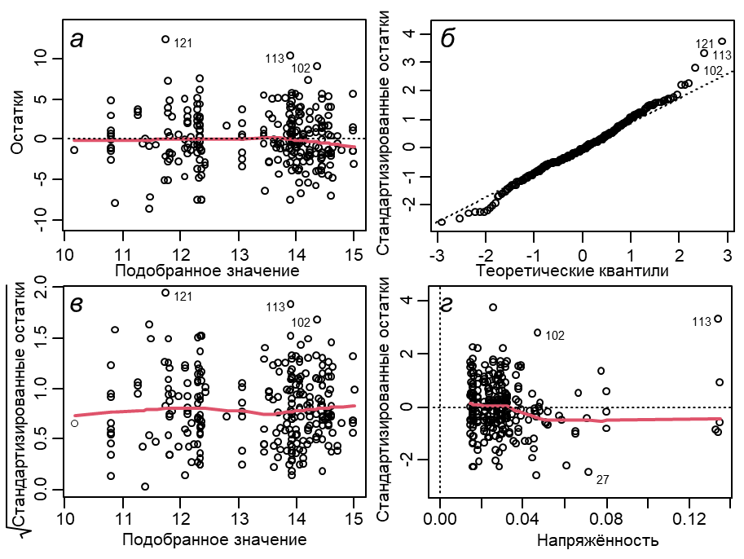

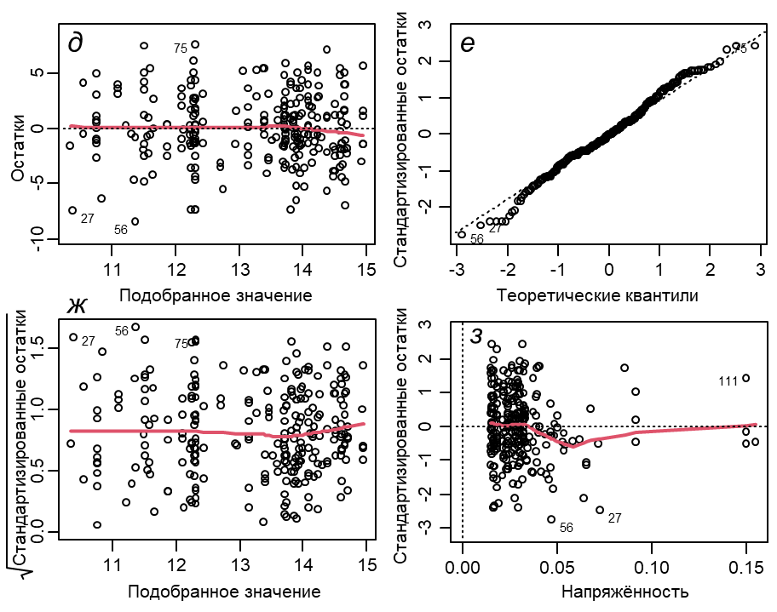

Рис. 13. Базовые диагностические диаграммы для подгонки модели плотности поселения (ковариата – *TPF*chem). Здесь и далее на рис. 12–33: *а–г* и *д–з* – соответственно первичная и итоговая модель

Fig. 13. Base diagnostic diagrams for fitting the model of settlement density (covariate – *TPF*chem). Hereafter in Figs. 12–33: *а–г* and *д–з* are the primary and final model, respectively

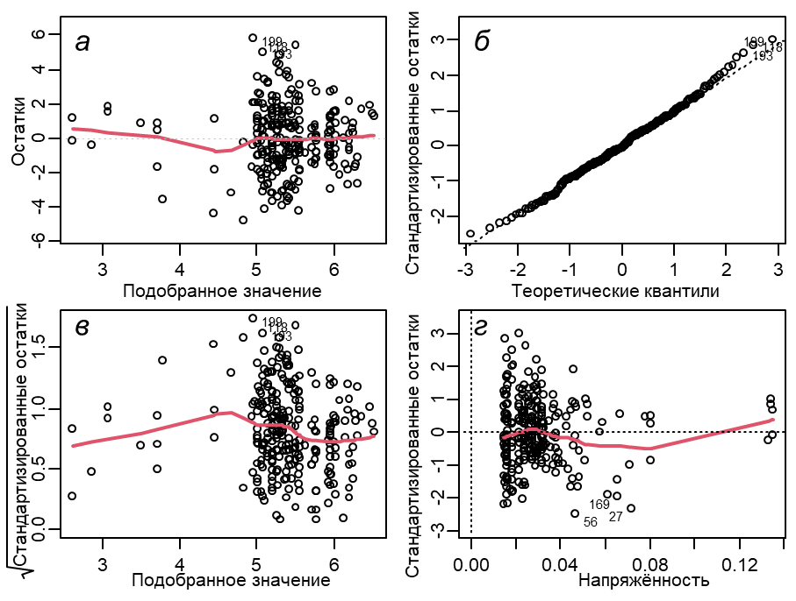

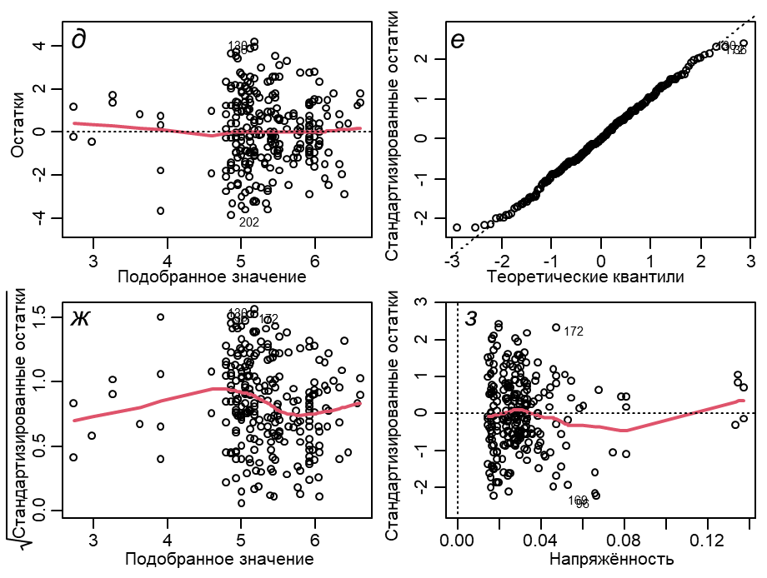

Рис. 14. Базовые диагностические диаграммы для подгонки модели биомассы (ковариата – *TPF*chem)

Fig. 14. Base diagnostic diagrams for fitting the model of biomass (covariate – *TPF*chem)

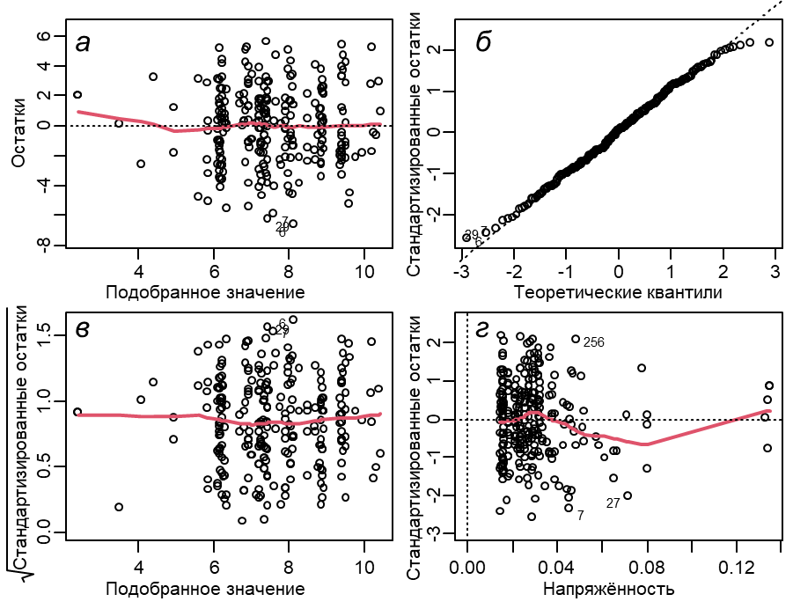

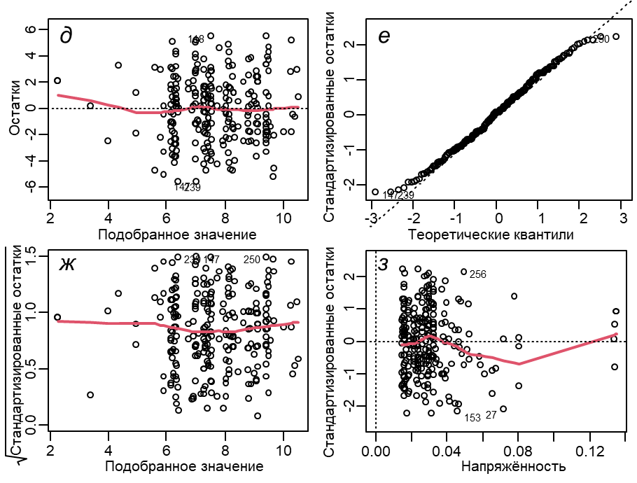

Рис. 15. Базовые диагностические диаграммы для подгонки модели у индекса Маргалефа (*R*; ковариата – *TPF*chem)

Fig. 15. Base diagnostic diagrams for fitting the model of Margalef’s index (*R*; covariate – *TPF*chem)

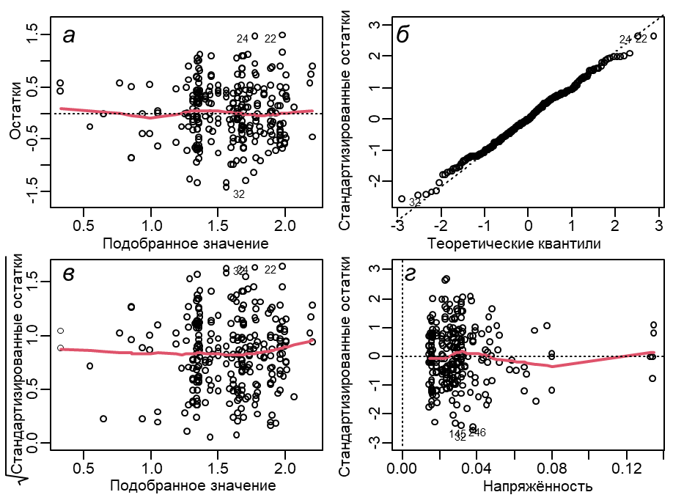

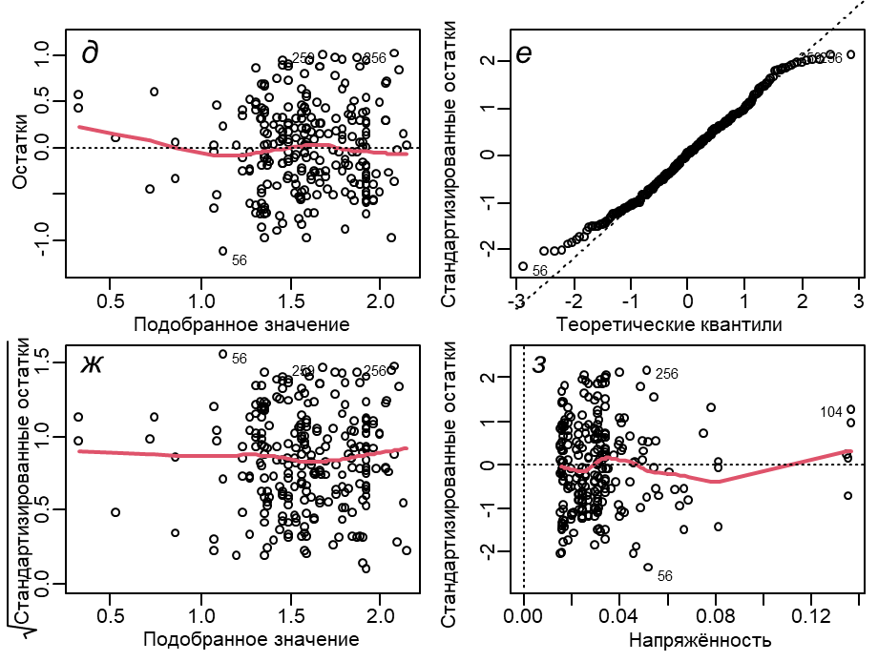

Рис. 16. Базовые диагностические диаграммы для подгонки модели у индекса Маргалефа (*SR*; ковариата – *TPF*chem)

Fig. 16. Base diagnostic diagrams for fitting the model of Margalef’s index (*SR*; covariate – *TPF*chem)

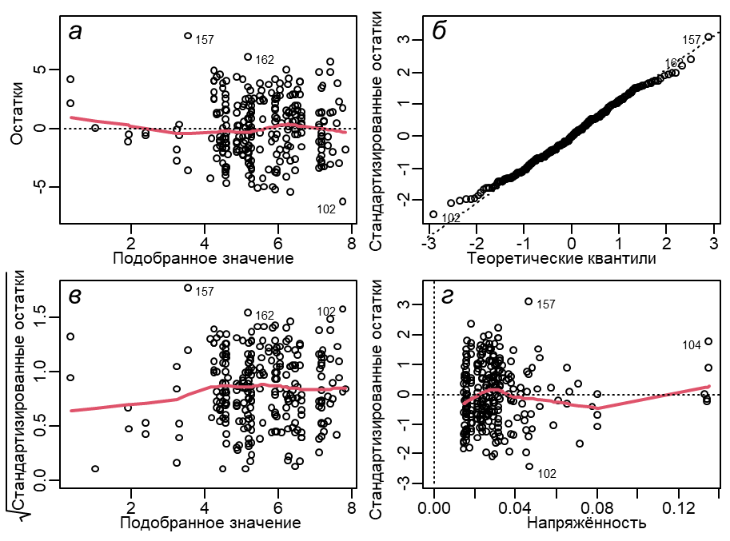

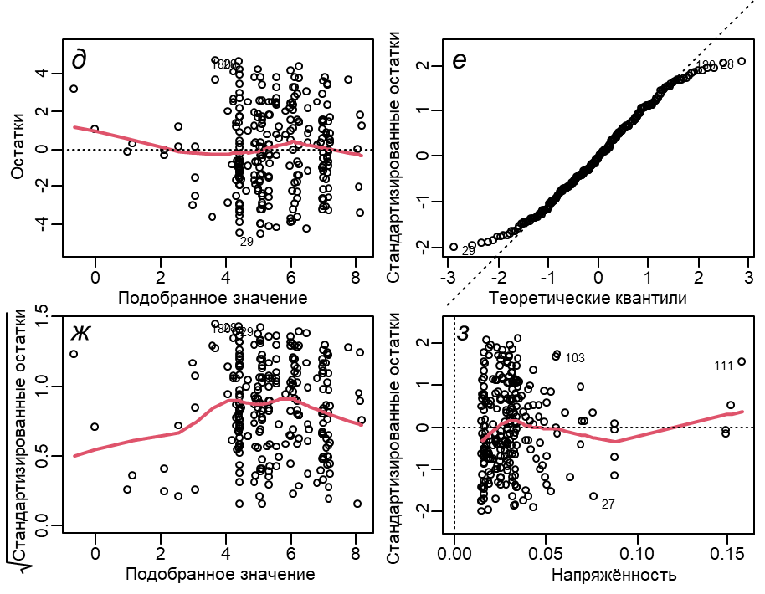

Рис. 17. Базовые диагностические диаграммы для подгонки модели у индекса Шеннона-Винера (ковариата – *TPF*chem)

Fig. 17. Base diagnostic diagrams for fitting the model of Shannon-Wiener’s index (covariate – *TPF*chem)

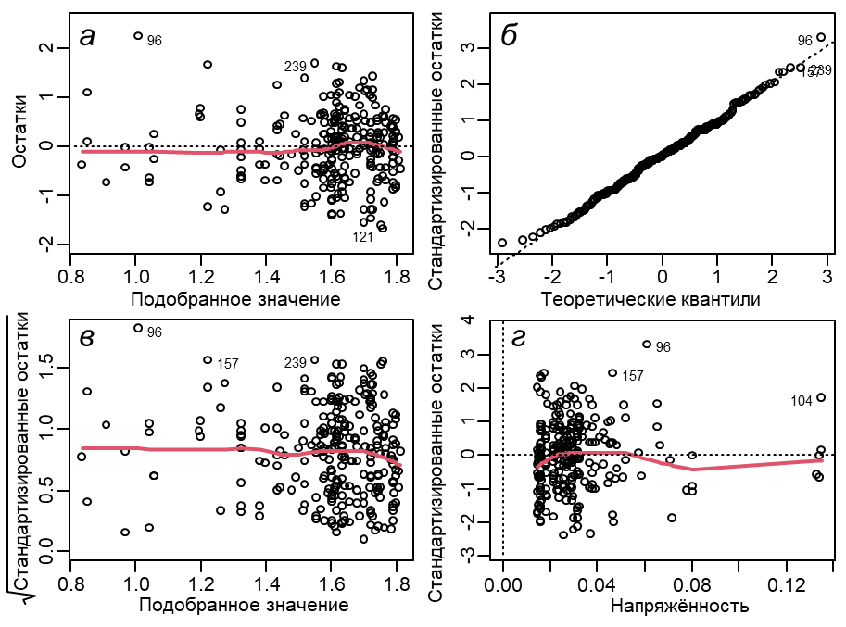

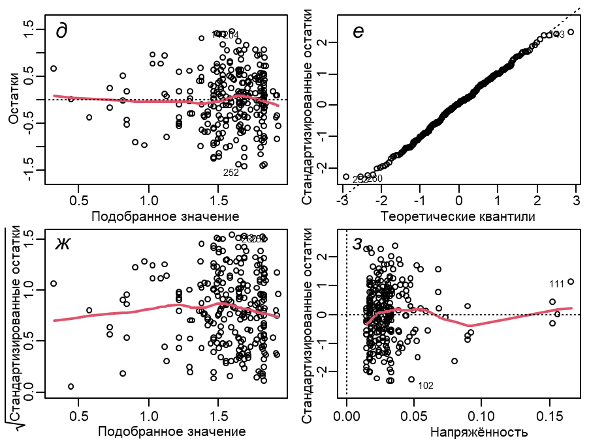

Рис. 18. Базовые диагностические диаграммы для подгонки модели у индекса Пиелу (ковариата – *TPF*chem)

Fig. 18. Base diagnostic diagrams for fitting the model of Pielou’s index (covariate – *TPF*chem)

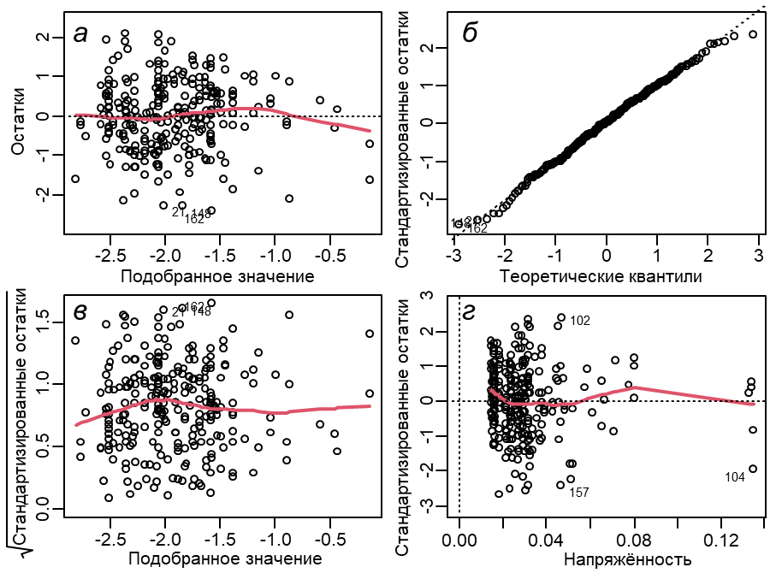

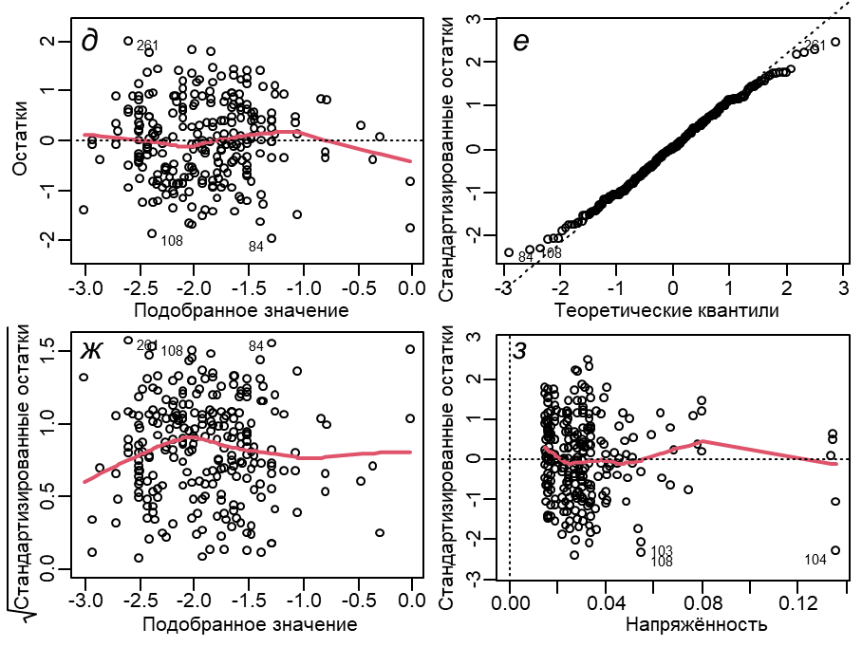

Рис. 19. Базовые диагностические диаграммы для подгонки модели у индекса Симпсона (ковариата – *TPF*chem)

Fig. 19. Base diagnostic diagrams for fitting the model of Simpson’s index (covariate – *TPF*chem)

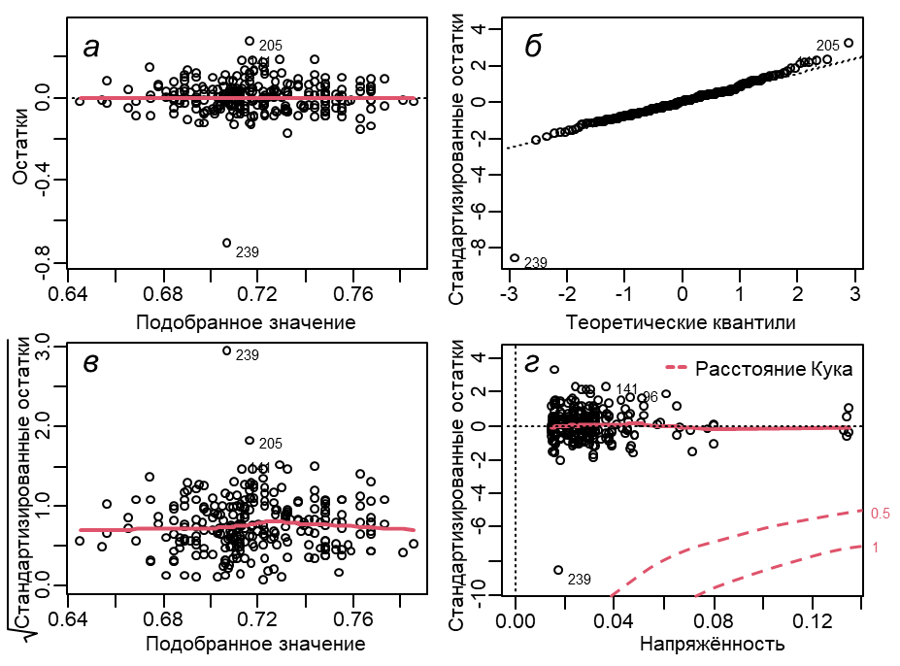

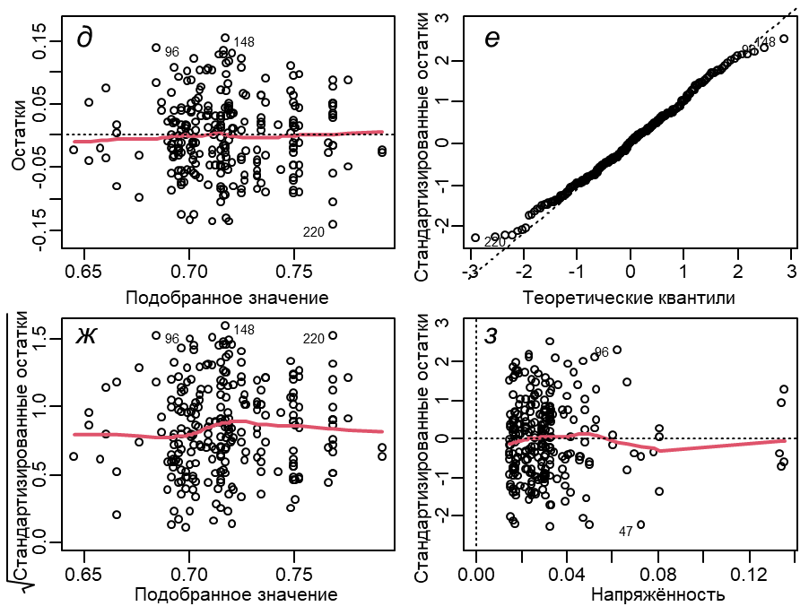

Рис. 20. Базовые диагностические диаграммы для подгонки модели у статистики Кларка (ковариата – *TPF*chem)

Fig. 20. Base diagnostic diagrams for fitting the model of Clark’s statistics (covariate – *TPF*chem)

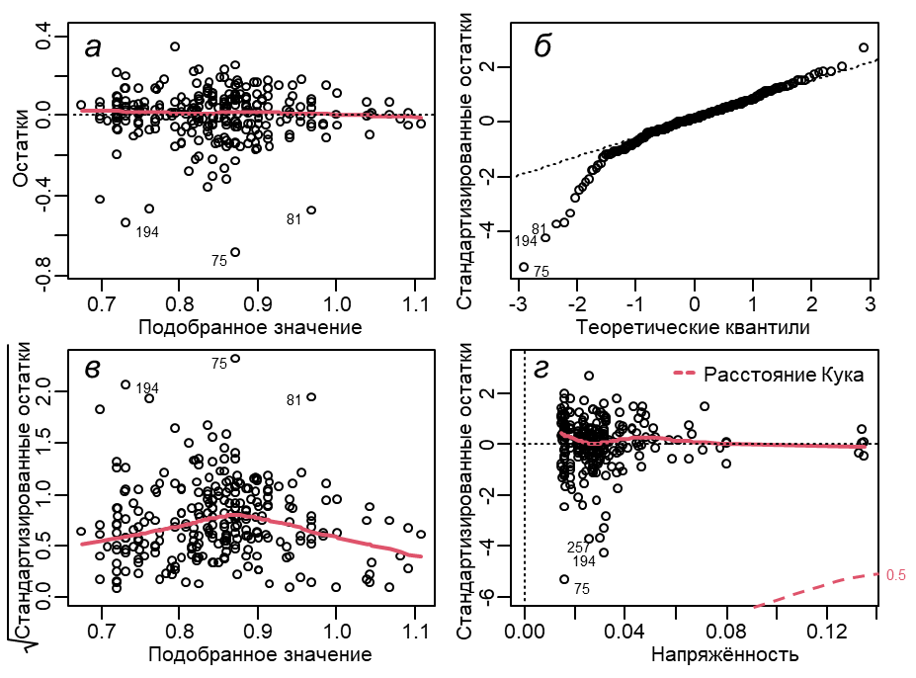

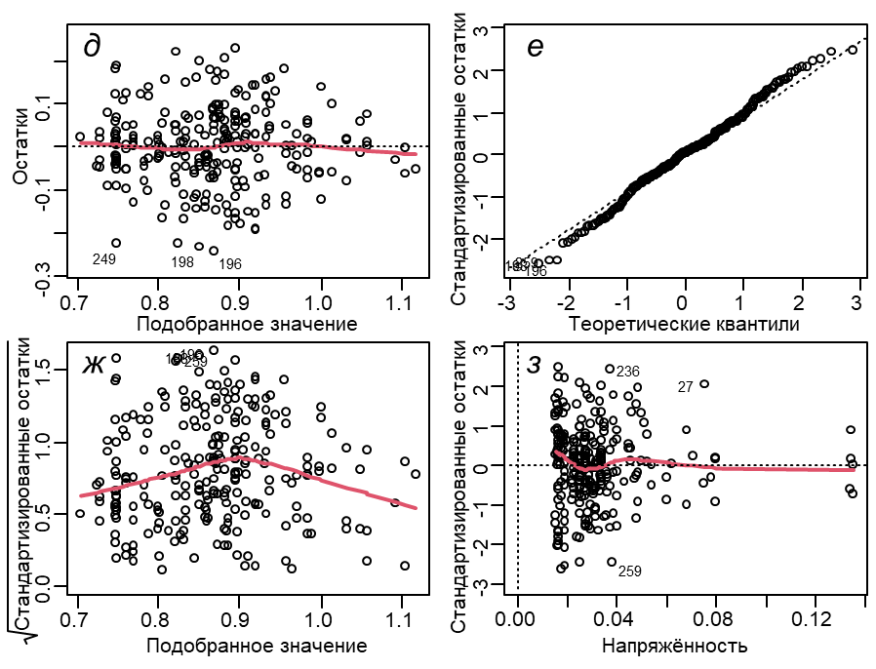

Рис. 21. Базовые диагностические диаграммы для подгонки модели у индекса *AMBI* (ковариата – *TPF*chem)

Fig. 21. Base diagnostic diagrams for fitting the model of *AMBI* index (covariate – *TPF*chem)

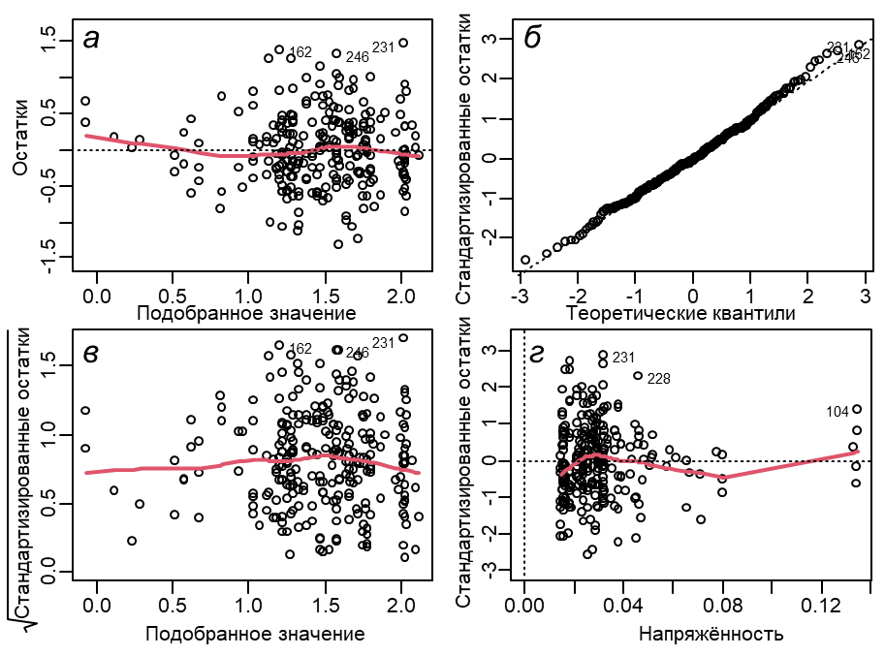

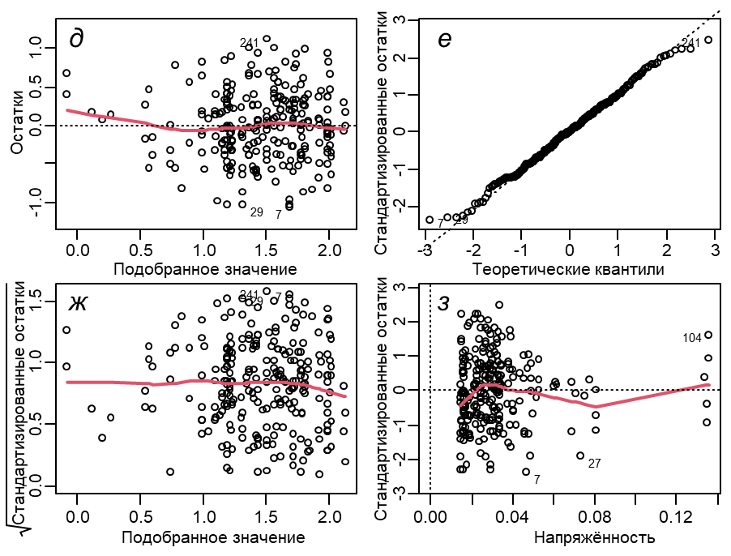

Рис. 22. Базовые диагностические диаграммы для подгонки модели у индекса *M-AMBI* (ковариата – *TPF*chem)

Fig. 22. Base diagnostic diagrams for fitting the model of *M-AMBI* index (covariate – *TPF*chem)

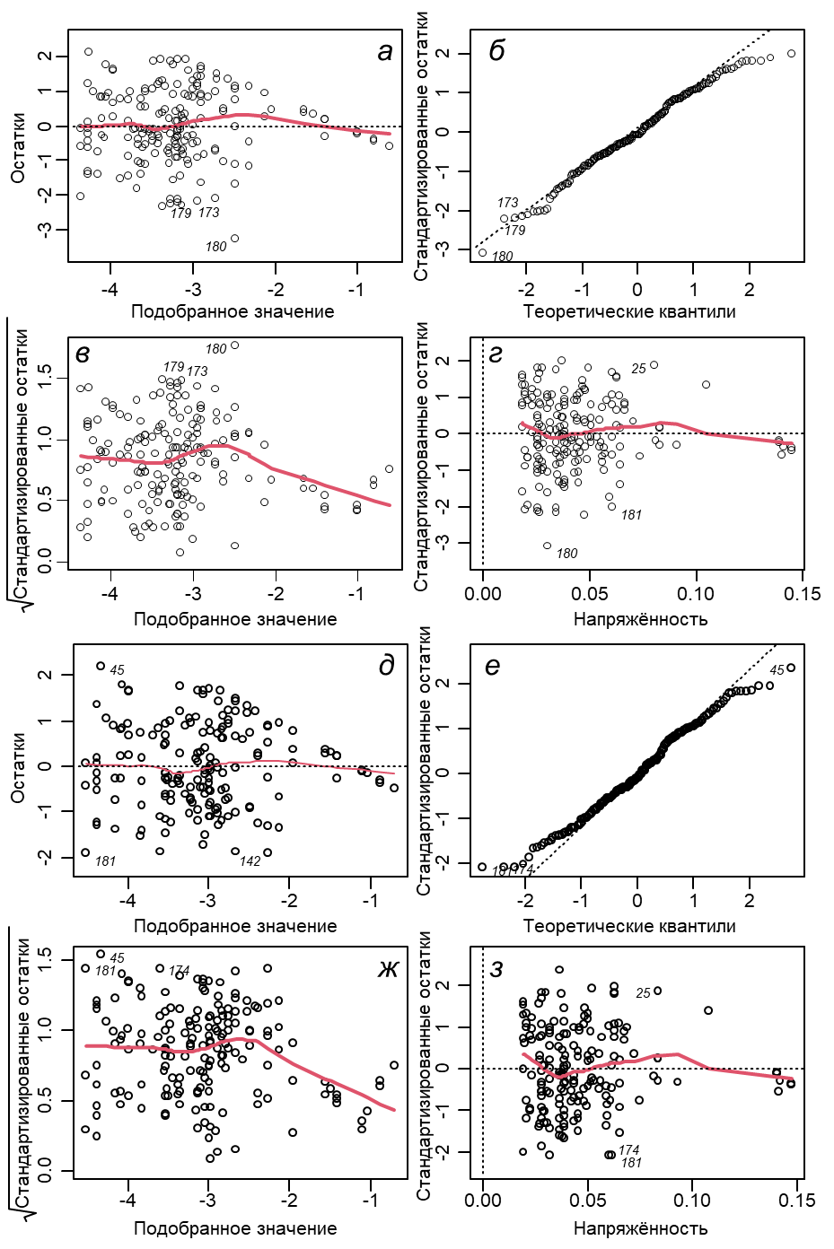

Рис. 23. Базовые диагностические диаграммы для подгонки модели у индекса *BOPA* (ковариата – *TPF*chem)

Fig. 23. Base diagnostic diagrams for fitting the model of *BOPA* index (covariate – *TPF*chem)

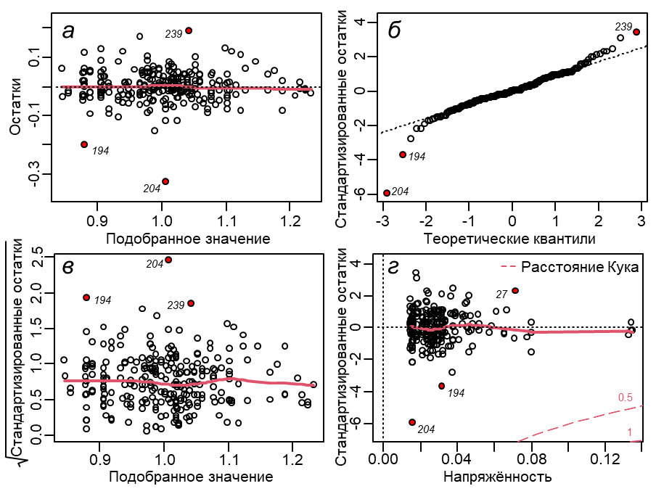

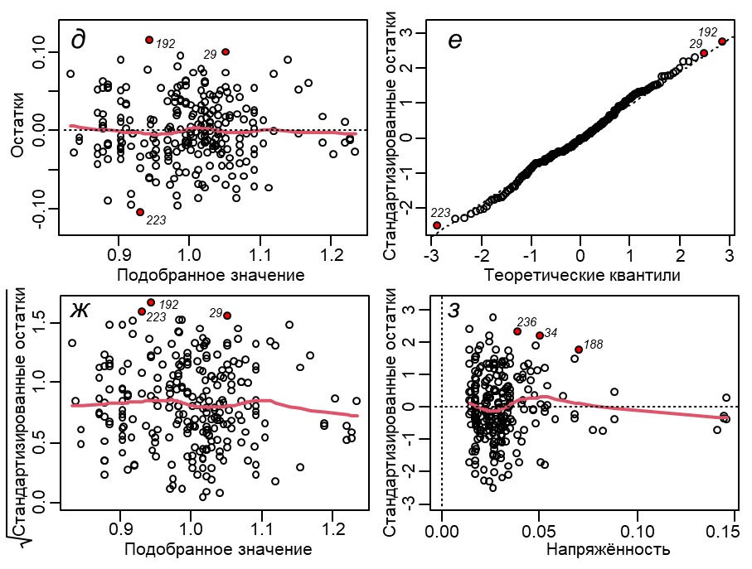

Рис. 24. Базовые диагностические диаграммы для подгонки модели у индекса *TPF*bio (ковариата – *TPF*chem)

Fig. 24. Base diagnostic diagrams for fitting the model of *TPF*bio index (covariate – *TPF*chem)

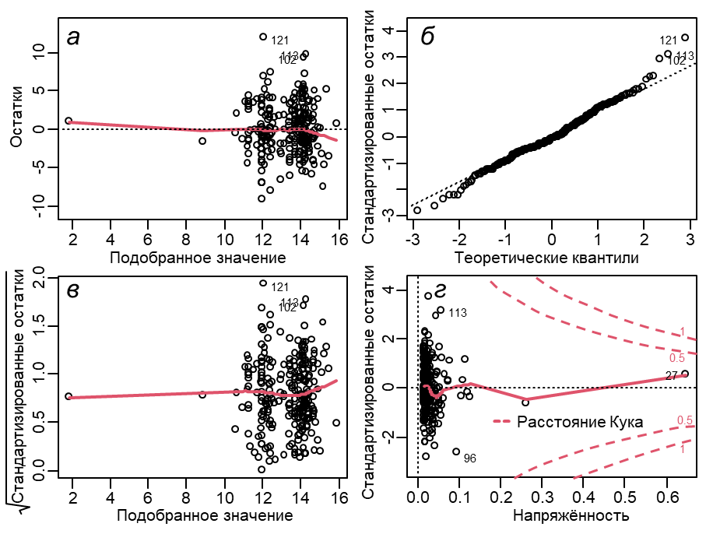

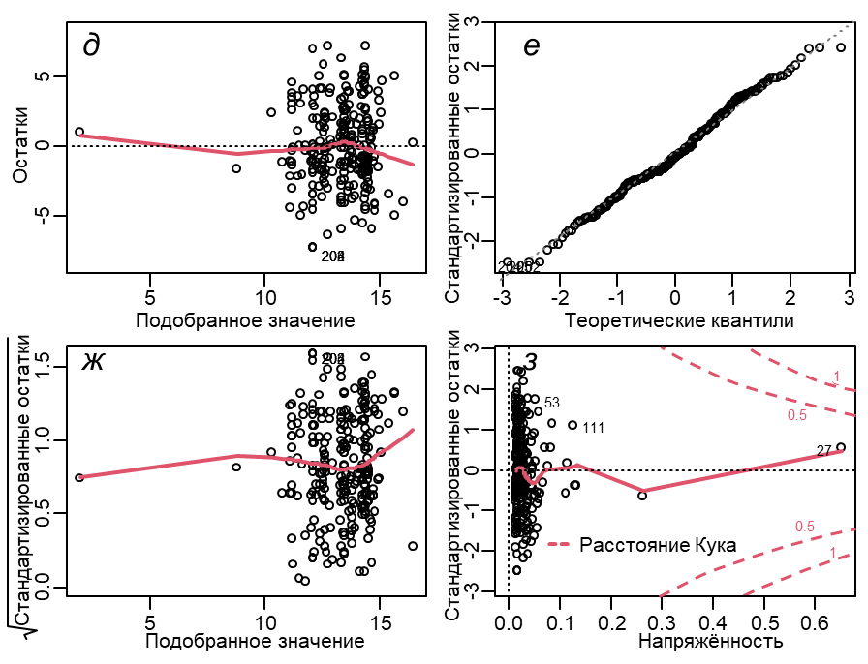

Рис. 25. Базовые диагностические диаграммы для подгонки модели плотности поселения (ковариата – содержание *C*орг)

Fig. 25. Base diagnostic diagrams for fitting the model of settlement density (covariate – *TOC* content)

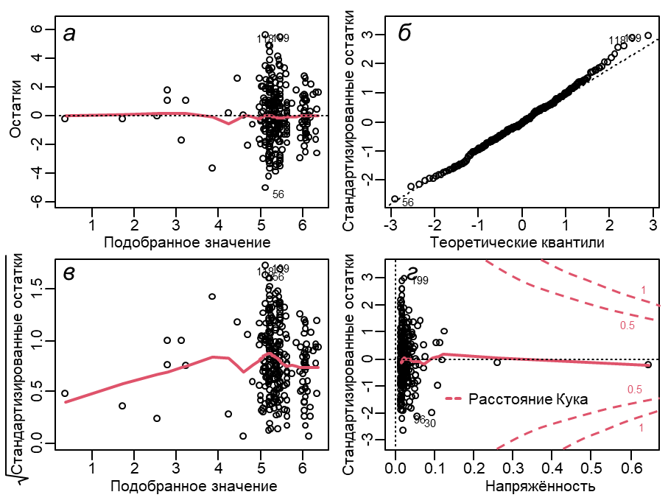

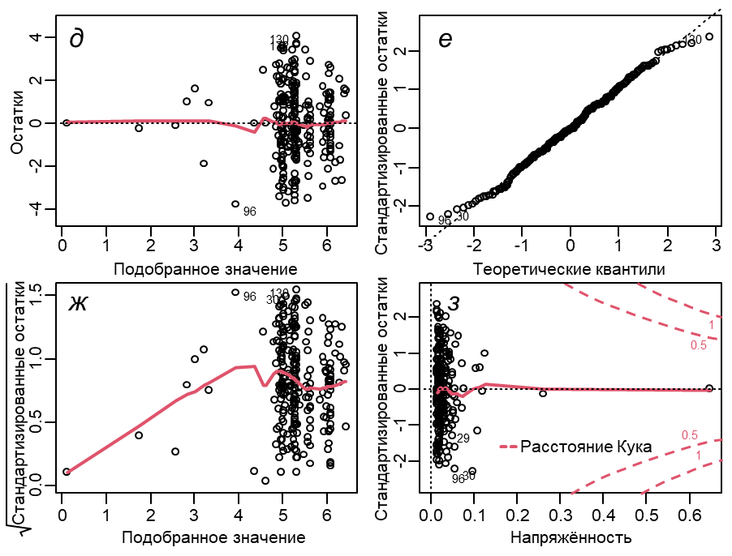

Рис. 26. Базовые диагностические диаграммы для подгонки модели биомассы (ковариата – содержание *C*орг)

Fig. 26. Base diagnostic diagrams for fitting the model of biomass (covariate – *TOC* content)

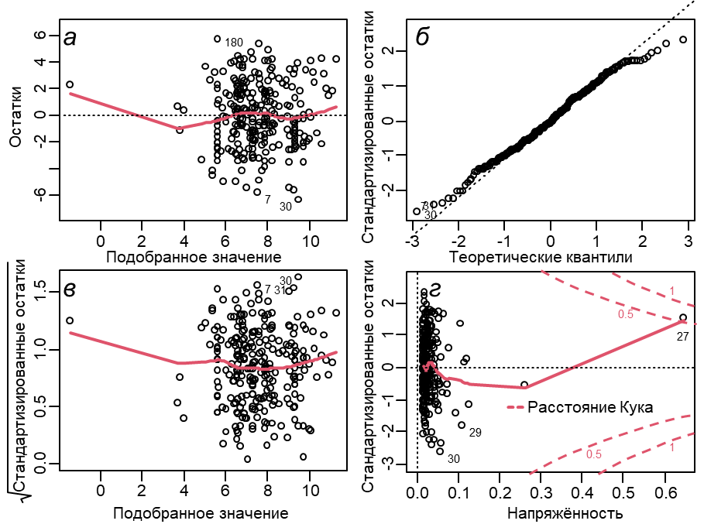

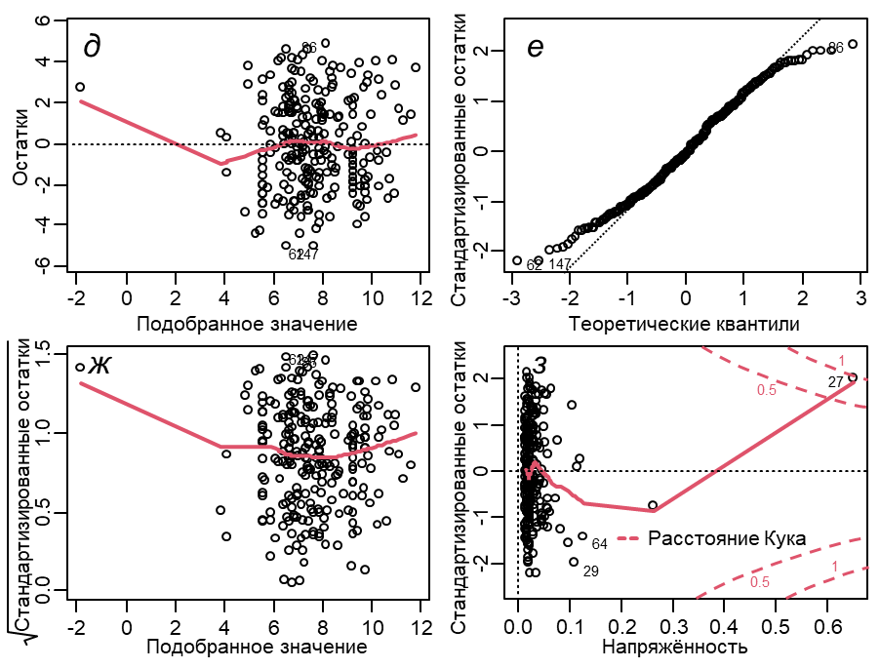

Рис. 27. Базовые диагностические диаграммы для подгонки модели у индекса Маргалефа (*R*; ковариата – содержание *C*орг)

Fig. 27. Base diagnostic diagrams for fitting the model of Margalef’s index (*R*; covariate – *TOC* content)

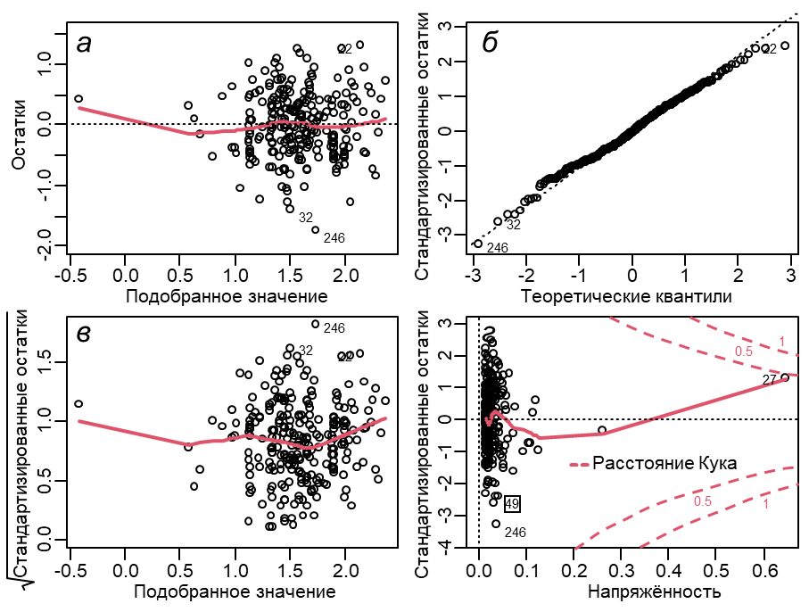

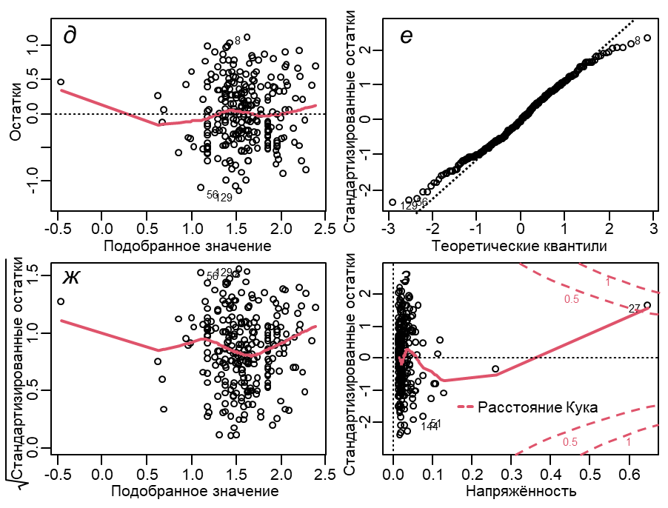

Рис. 28. Базовые диагностические диаграммы для подгонки модели у индекса Маргалефа (*SR*; ковариата – содержание *C*орг)

Fig. 28. Base diagnostic diagrams for fitting the model of Margalef’s index (*SR*; covariate – *TOC* content)

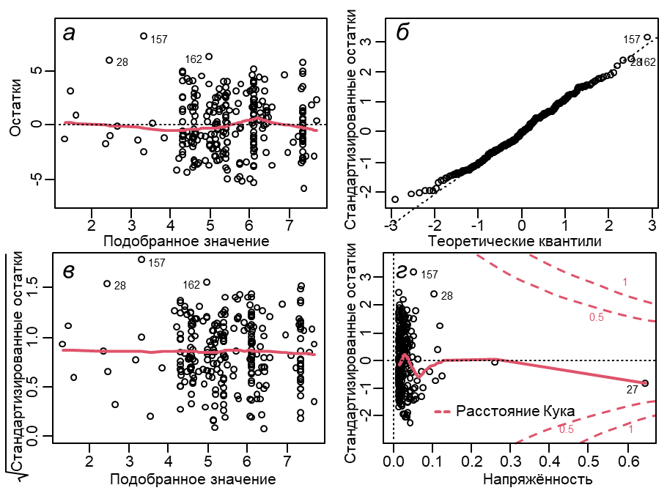

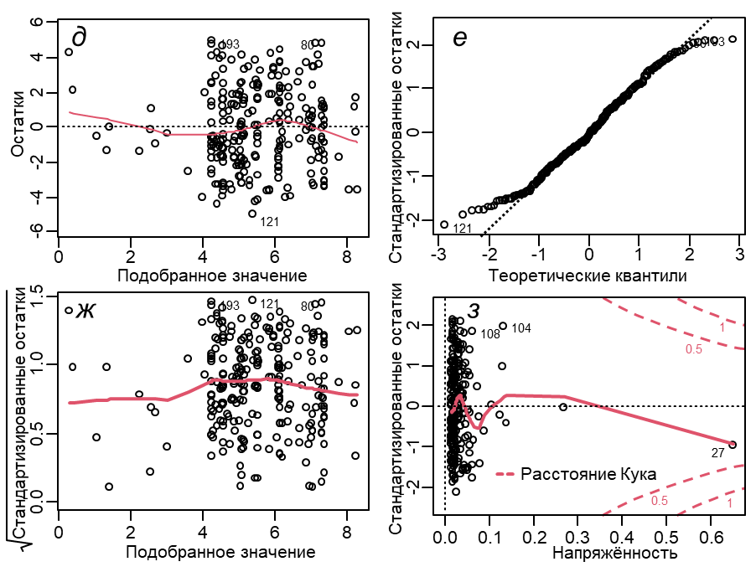

Рис. 29. Базовые диагностические диаграммы для подгонки модели у индекса Шеннона-Винера (ковариата – содержание *C*орг)

Fig. 29. Base diagnostic diagrams for fitting the model of Shannon-Wiener’s index (covariate – *TOC* content)

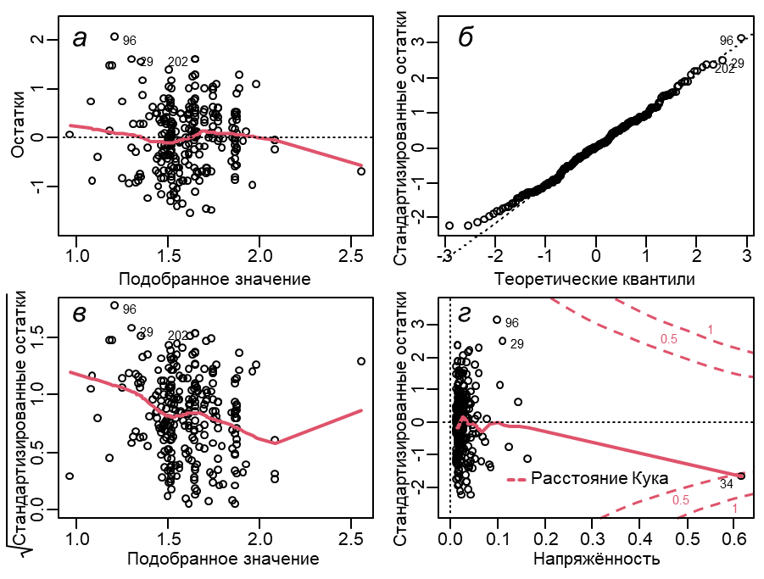

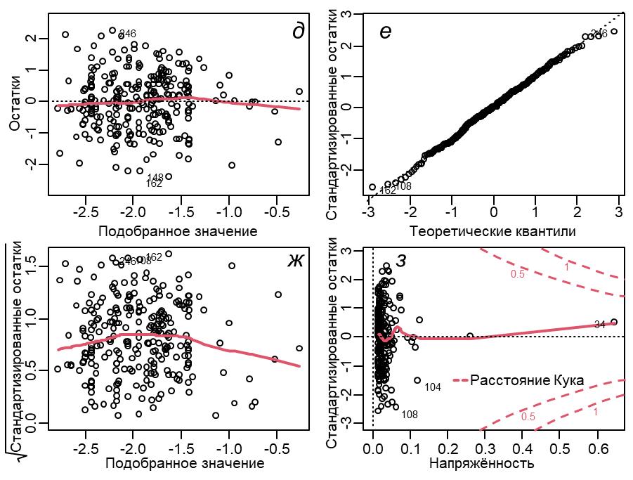

Рис. 30. Базовые диагностические диаграммы для подгонки модели у индекса Пиелу (ковариата – содержание *C*орг)

Fig. 30. Base diagnostic diagrams for fitting the model of Pielou’s index (covariate – *TOC* content)

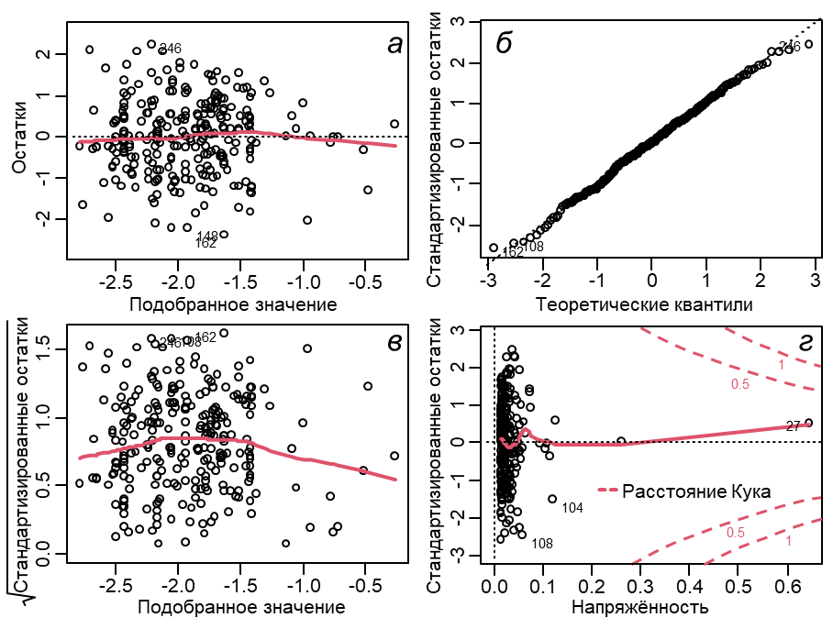

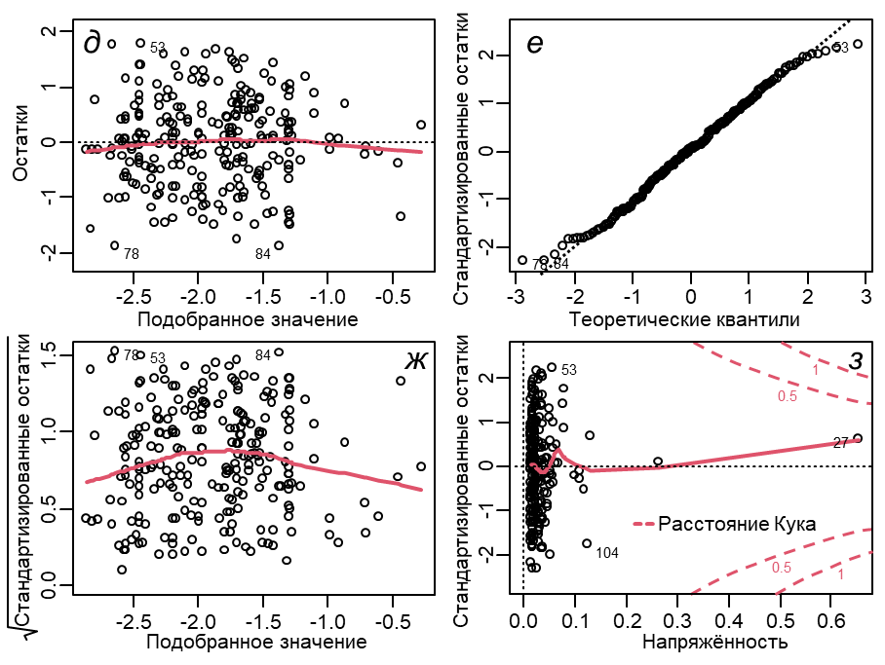

Рис. 31. Базовые диагностические диаграммы для подгонки модели у индекса Симпсона (ковариата – содержание *C*орг)

Fig. 31. Base diagnostic diagrams for fitting the model of Simpson’s index (covariate – *TOC* content)

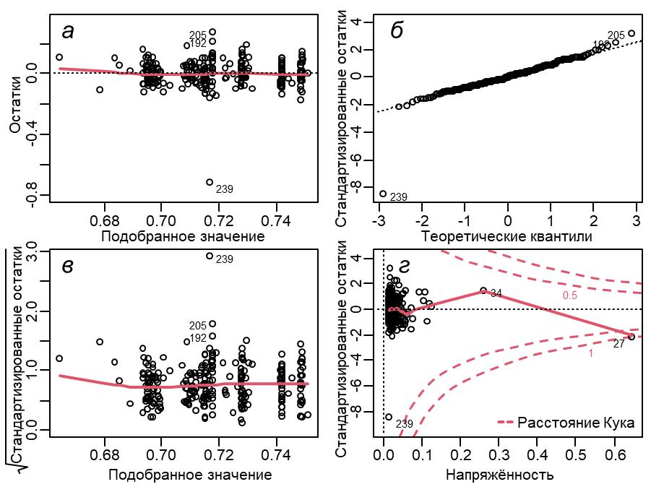

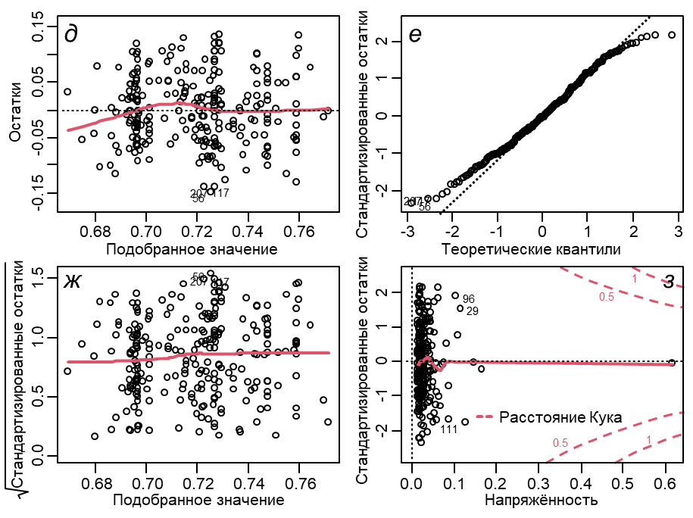

Рис. 32. Базовые диагностические диаграммы для подгонки модели у статистики Кларка (ковариата – содержание *C*орг)

Fig. 32. Base diagnostic diagrams for fitting the model of Clark’s statistics (covariate – *TOC* content)

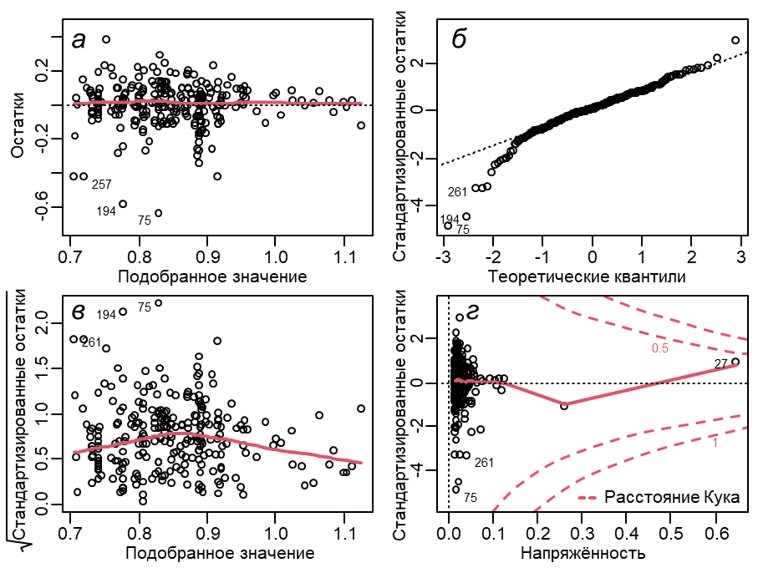

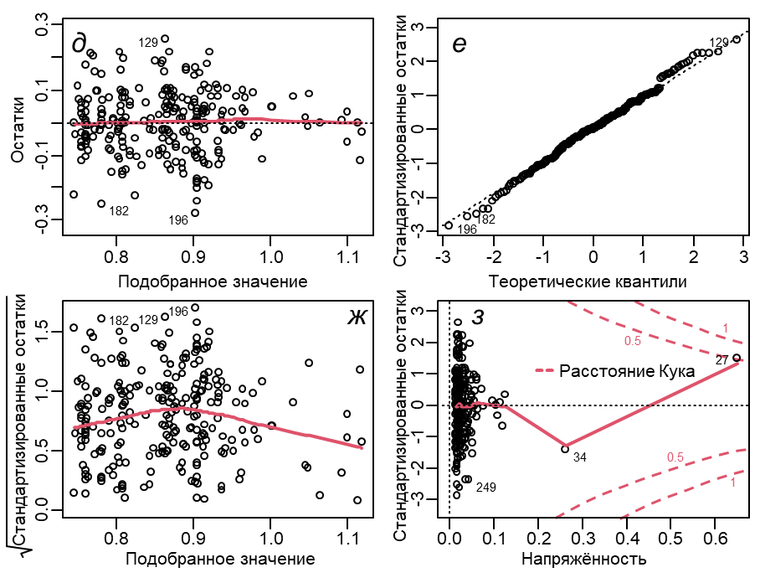

Рис. 33. Базовые диагностические диаграммы для подгонки модели у индекса *AMBI* (ковариата – содержание *C*орг)

Fig. 33. Base diagnostic diagrams for fitting the model of *AMBI* index (covariate – *TOC* content)

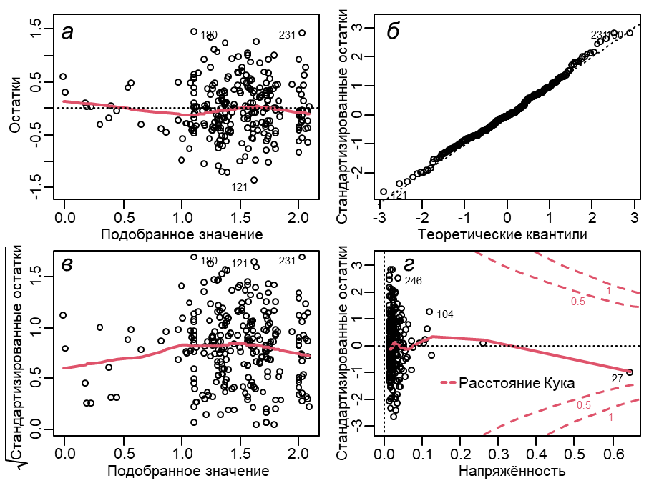

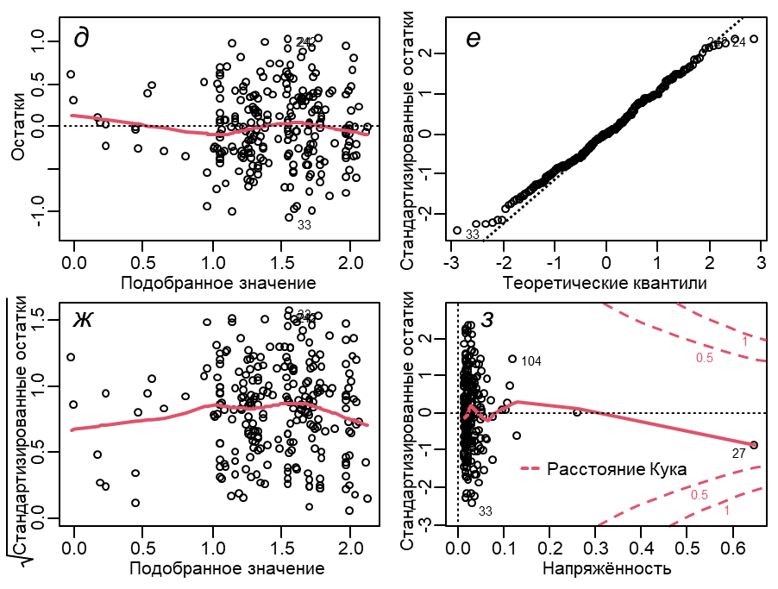

Рис. 34. Базовые диагностические диаграммы для подгонки модели у индекса *M-AMBI* (ковариата – содержание *C*орг)

Fig. 34. Base diagnostic diagrams for fitting the model of *M-AMBI* index (covariate – *TOC* content)

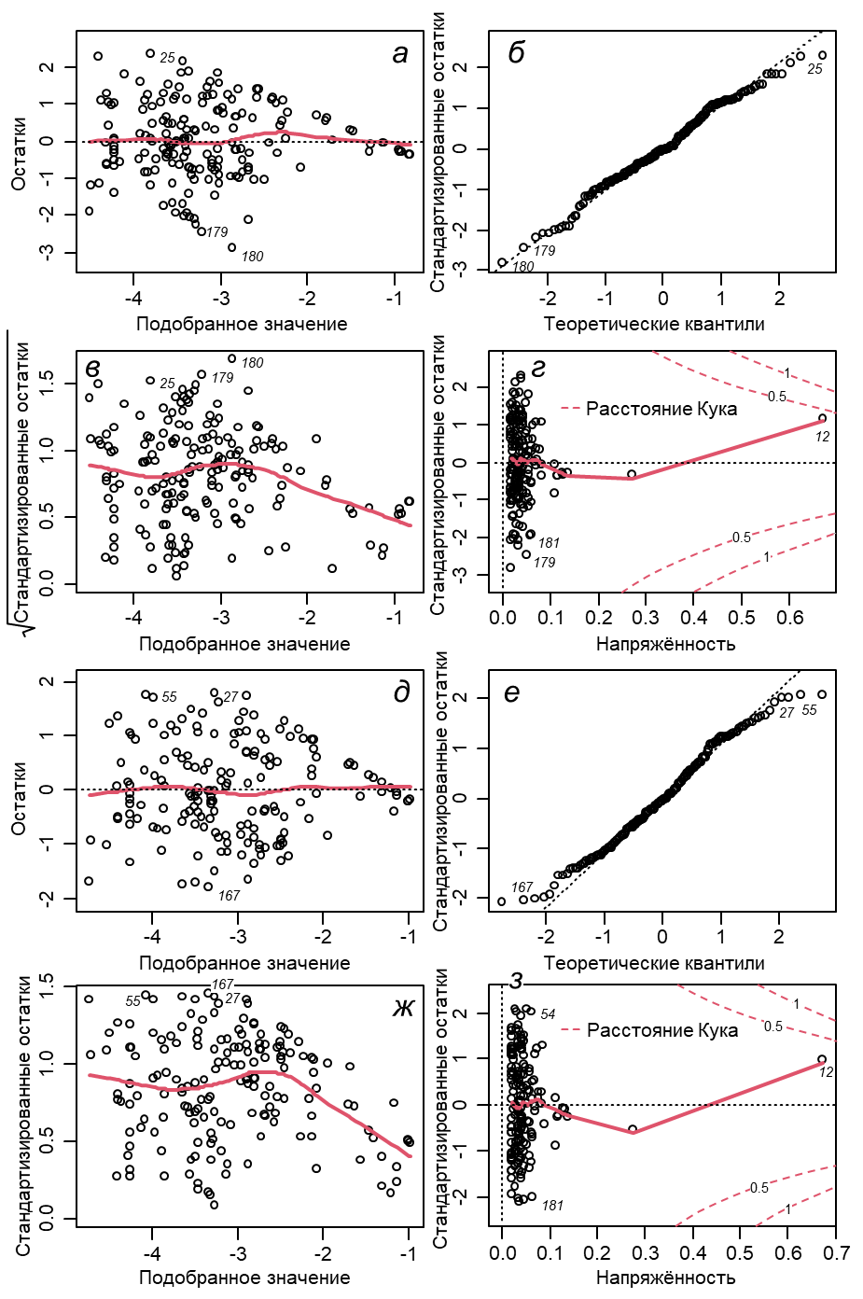

Рис. 35. Базовые диагностические диаграммы для подгонки модели у индекса *BOPA* (ковариата – содержание *C*орг)

Fig. 35. Base diagnostic diagrams for fitting the model of *BOPA* index (covariate – *TOC* content)

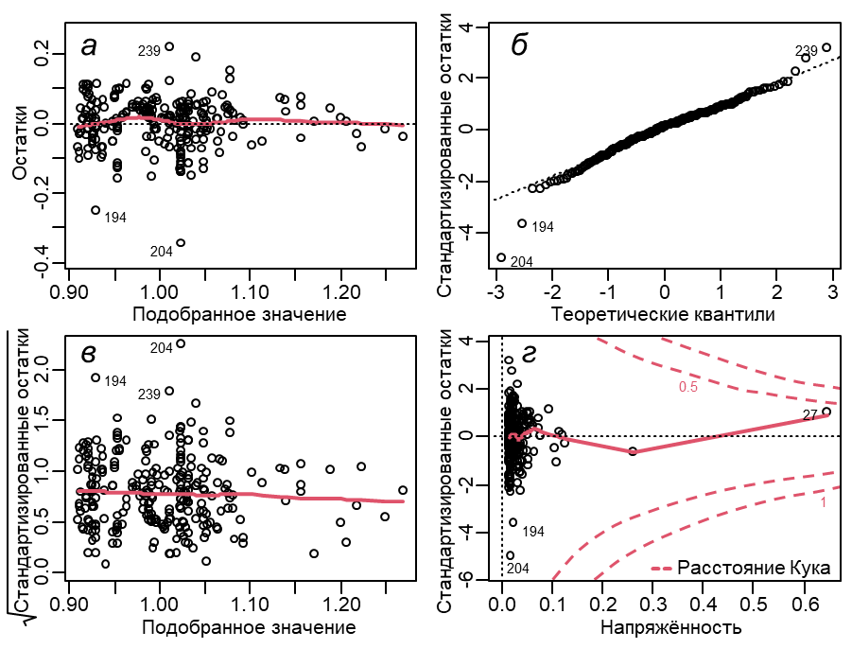

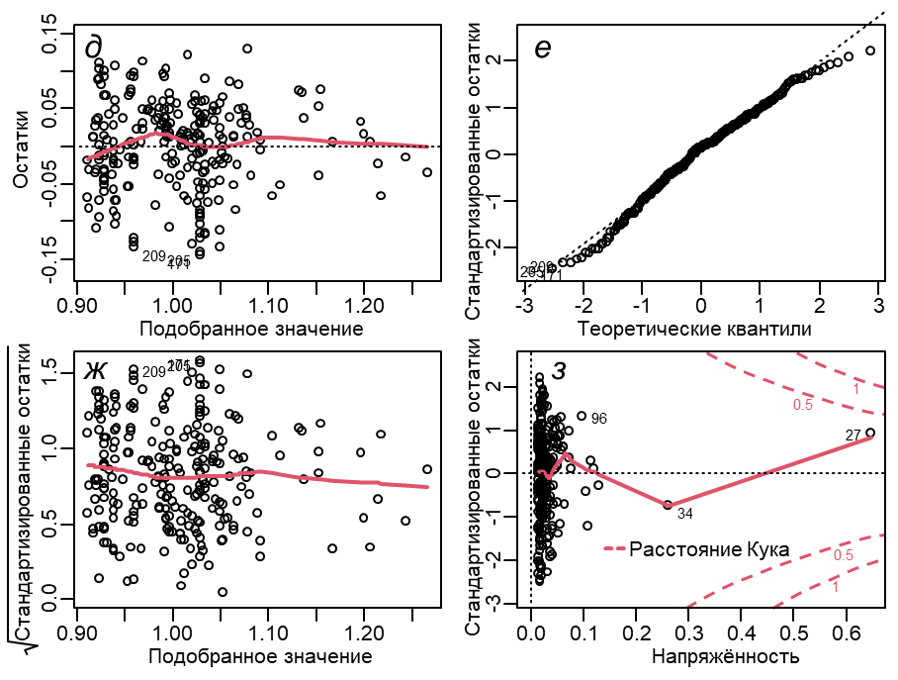

Рис. 36. Базовые диагностические диаграммы для подгонки модели у индекса *TPF*bio (ковариата – содержание *C*орг)

Fig. 36. Base diagnostic diagrams for fitting the model of *TPF*bio index (covariate – *TOC* content)

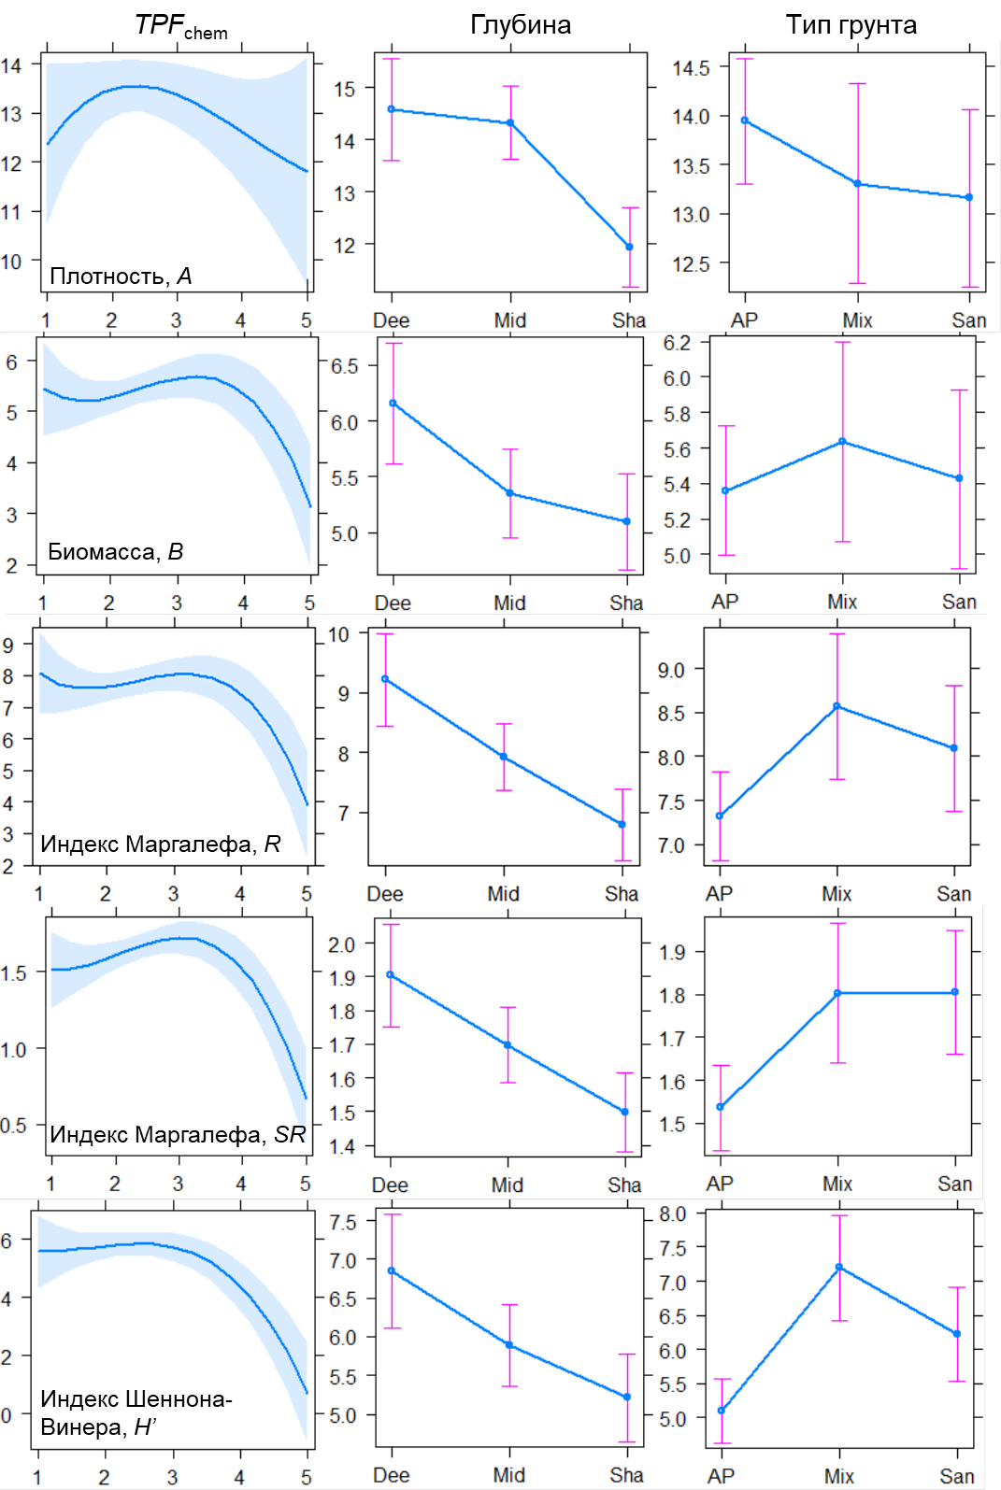

Рис. 37. Некоторые графические результаты ANCOVA: эффекты высокого ранга. Заштрихованная область – доверительные границы модели, планки погрешностей – 95 % доверительный интервал (обозначения градаций факторов – см. прил. табл. 1)

Fig. 37. Some graphical results of ANCOVA: high rank effects. Shaded area – model confidence limits, error bars – 95% confidence interval (see Appendix Table 1 for factor designations)

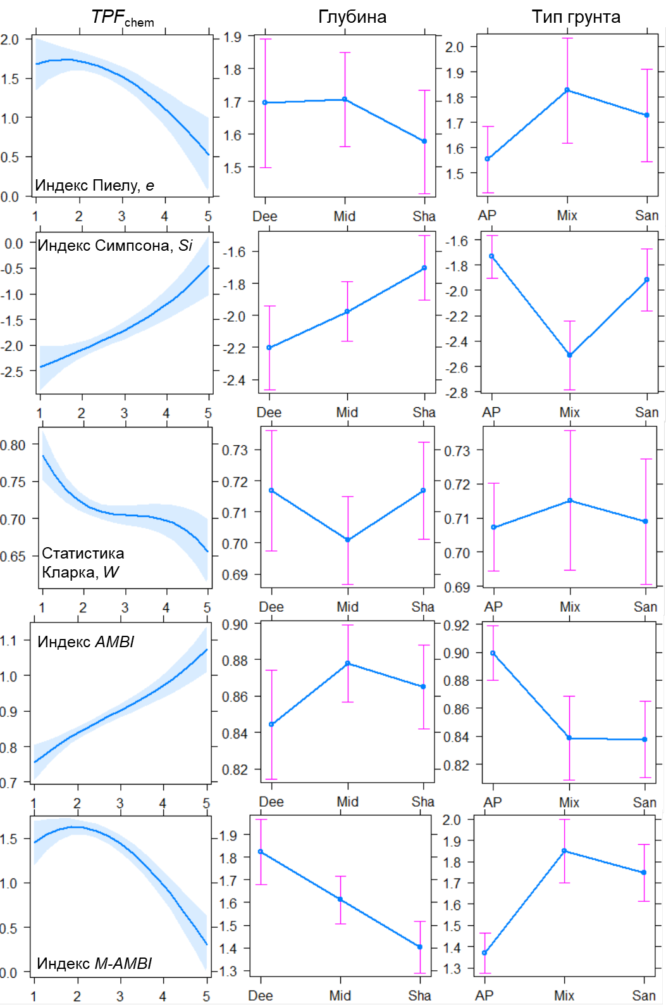

Рис. 38. Некоторые графические результаты ANCOVA: эффекты высокого ранга. Заштрихованная область – доверительные границы модели, планки погрешностей – 95 % доверительный интервал (обозначения градаций факторов – см. прил. табл. 1)

Fig. 38. Some graphical results of ANCOVA: high rank effects. Shaded area – model confidence limits, error bars – 95% confidence interval (see Appendix Table 1 for factor designations)

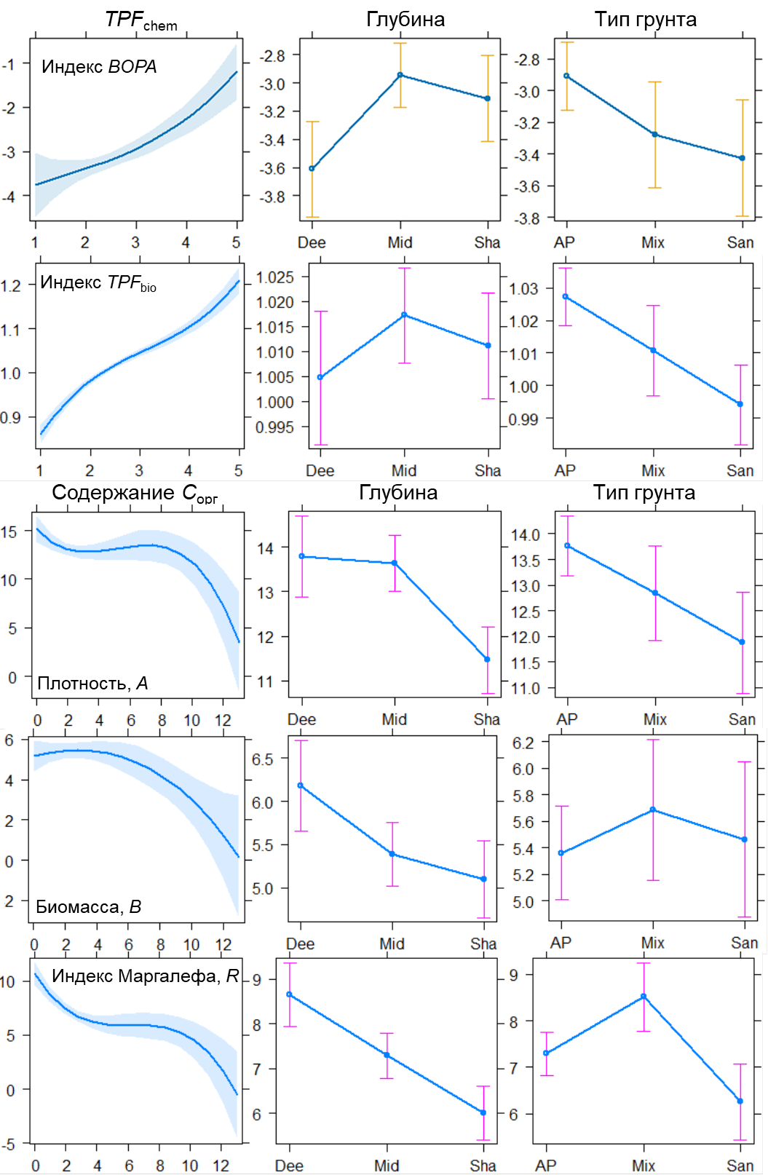

Рис. 39. Некоторые графические результаты ANCOVA: эффекты высокого ранга. Заштрихованная область – доверительные границы модели, планки погрешностей – 95 % доверительный интервал (обозначения градаций факторов – см. прил. табл. 1)

Fig. 39. Some graphical results of ANCOVA: high rank effects. Shaded area – model confidence limits, error bars – 95% confidence interval (see Appendix Table 1 for factor designations)

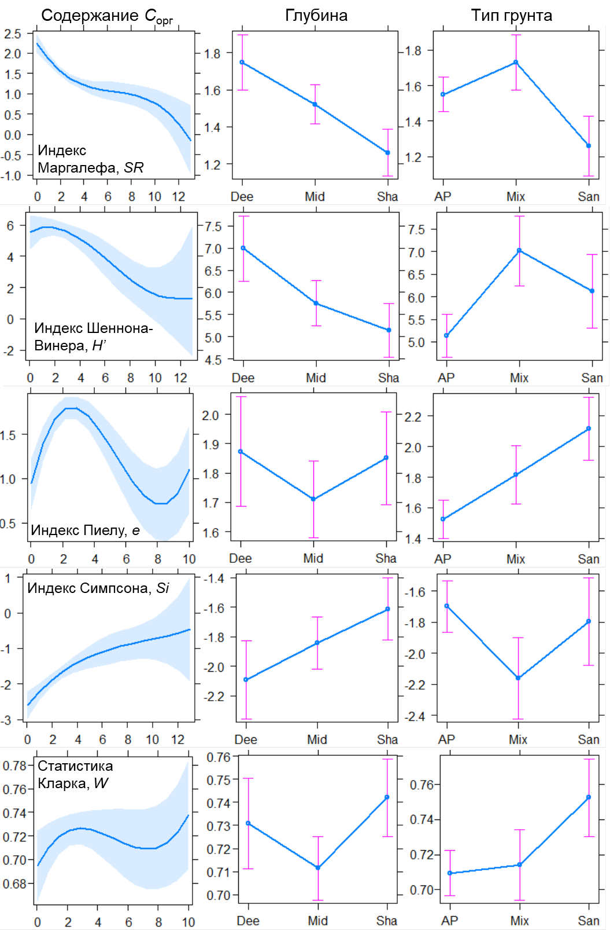

Рис. 40. Некоторые графические результаты ANCOVA: эффекты высокого ранга. Заштрихованная область – доверительные границы модели, планки погрешностей – 95 % доверительный интервал (обозначения градаций факторов – см. прил. табл. 1)

Fig. 40. Some graphical results of ANCOVA: high rank effects. Shaded area – model confidence limits, error bars – 95% confidence interval (see Appendix Table 1 for factor designations)

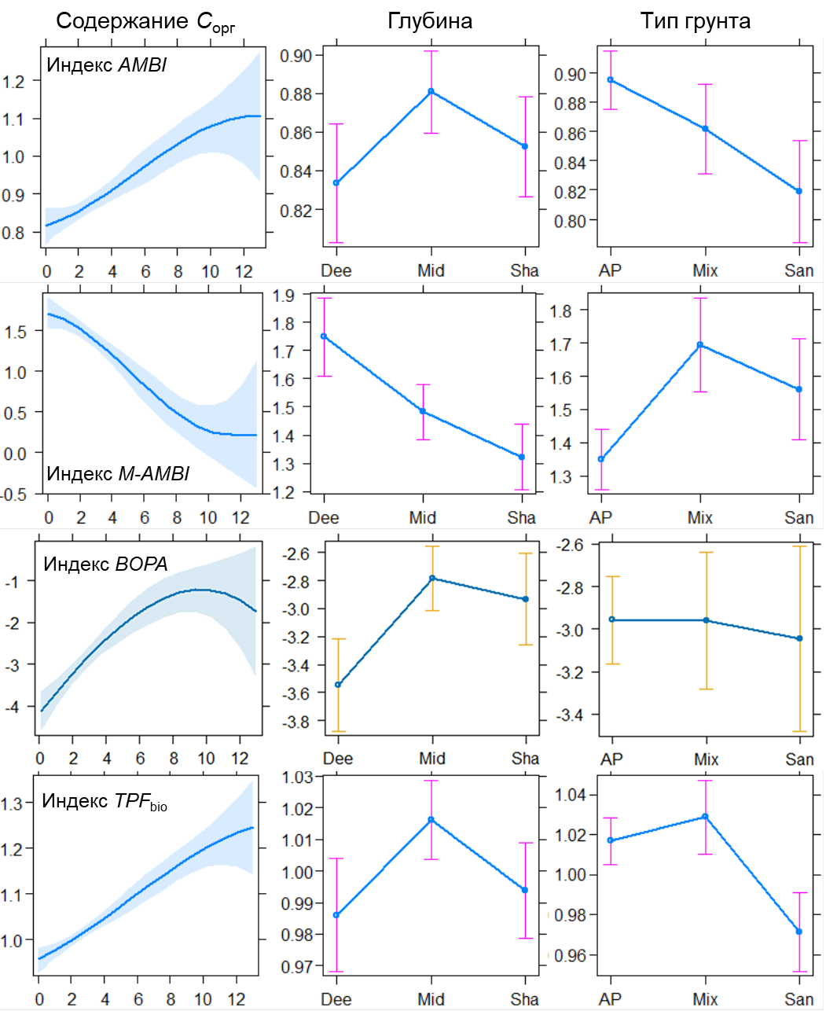

Рис. 41. Некоторые графические результаты ANCOVA: эффекты высокого ранга. Заштрихованная область – доверительные границы модели, планки погрешностей – 95 % доверительный интервал (обозначения градаций факторов – см. прил. табл. 1)

Fig. 41. Some graphical results of ANCOVA: high rank effects. Shaded area – model confidence limits, error bars – 95% confidence interval (see Appendix Table 1 for factor designations)

|  |  |  |  |  |  |  |  |  |  |  |  |  |  |  |  |  |  |  |  |  |  |
| --- | --- | --- | --- | --- | --- | --- | --- | --- | --- | --- | --- | --- | --- | --- | --- | --- | --- | --- | --- | --- | --- |
| Таблица 7 | | | | | | | | | | | | | | | | | | | | | |
| Статистические характеристики реальных значений биотических параметров для разных глубин и типов грунта | | | | | | | | | | | | | | | | | | | | | |
| Таблица 7 | | | | | | | | | | | | | | | | | | | | | |
| Statistical characteristics of real values of biotic parameters for different depths and sediment types | | | | | | | | | | | | | | | | | | | | | |
| Параметр | Все данные | | | 28,0 м и более | | | | | | 14,0–27,0 м | | | | | | < 14,0 м | | | | | |
| *n* | *m/min* | ±*SE/*  *max* | > 70,0 % | | 30,1–70,0 % | | ≤ 30,0 % | | > 70,0 % | | 30,1–70,0 % | | ≤ 30,0 % | | > 70,0 % | | 30,1–70,0 % | | ≤ 30,0 % | |
| *m/min* | ±*SE/*  *max* | *m/min* | ±*SE/*  *max* | *m/min* | ±*SE/*  *max* | *m/min* | ±*SE/*  *max* | *m/min* | ±*SE/*  *max* | *m/min* | ±*SE/*  *max* | *m/min* | ±*SE/*  *max* | *m/min* | ±*SE/*  *max* | *m/min* | ±*SE/*  *max* |
| Плотность поселения, *A* | 258 | 1812 | 113 | 1977 | 709 | 1539 | 308 | 2004 | 253 | 2704 | 315 | 1981 | 331 | 1436 | 220 | 1262 | 194 | 1007 | 446 | 1187 | 269 |
| 10,0 | 10953 | 414 | 8975 | 842 | 2860 | 373 | 5883 | 150 | 10953 | 118 | 7173 | 82 | 4510 | 10 | 7495 | 89 | 3631 | 10 | 6090 |
| Биомасса, *B* | 252 | 211,9 | 17,9 | 276,5 | 70,8 | 409,2 | 125,2 | 248,3 | 49,9 | 250,8 | 48,4 | 181,3 | 52,7 | 145,8 | 26,0 | 179,4 | 42,6 | 163,8 | 53,7 | 185,7 | 48,3 |
| 0,194 | 1650 | 58,6 | 883,1 | 27,7 | 874,2 | 14,5 | 1152 | 2,8 | 1650 | 3,3 | 1235 | 4,1 | 551,9 | 0,2 | 1447 | 28,5 | 358,5 | 5,7 | 1031 |
| Индекс Маргалефа, *R* | 255 | 19,0 | 0,6 | 22,8 | 2,2 | 30,1 | 3,8 | 25,1 | 2,2 | 17,7 | 1,0 | 21,3 | 1,9 | 20,3 | 1,7 | 13,4 | 1,1 | 14,8 | 3,1 | 18,3 | 1,9 |
| 1 | 51 | 14 | 39 | 20 | 43 | 8 | 51 | 5 | 41 | 4 | 40 | 6 | 41 | 1 | 33 | 6 | 24 | 1 | 37 |
| Индекс Маргалефа, *SR* | 243 | 2,683 | 0,084 | 3,338 | 0,325 | 4,304 | 0,589 | 3,197 | 0,252 | 2,447 | 0,137 | 2,772 | 0,270 | 3,193 | 0,287 | 1,894 | 0,140 | 2,583 | 0,466 | 2,737 | 0,222 |
| 0,303 | 7,724 | 2,079 | 5,845 | 2,786 | 6,561 | 1,520 | 6,239 | 0,699 | 4,705 | 0,471 | 6,176 | 0,454 | 7,724 | 0,303 | 4,025 | 1,561 | 3,943 | 0,769 | 5,152 |
| Индекс Шен­нона-Винера, *H* | 246 | 2,511 | 0,057 | 3,017 | 0,171 | 3,228 | 0,306 | 2,930 | 0,110 | 2,201 | 0,106 | 2,729 | 0,2 | 2,838 | 0,150 | 2,046 | 0,132 | 2,923 | 0,378 | 2,503 | 0,188 |
| 0,000 | 4,200 | 1,672 | 3,697 | 2,305 | 4,200 | 2,023 | 4,068 | 0,473 | 3,677 | 0,465 | 4,003 | 1,344 | 4,009 | 0,000 | 3,623 | 1,410 | 3,743 | 0,000 | 3,701 |
| Индекс Пиелу, *e* | 251 | 0,657 | 0,012 | 0,692 | 0,041 | 0,630 | 0,081 | 0,718 | 0,022 | 0,610 | 0,024 | 0,649 | 0,0 | 0,717 | 0,030 | 0,606 | 0,032 | 0,756 | 0,071 | 0,684 | 0,039 |
| 0,000 | 0,969 | 0,370 | 0,855 | 0,194 | 0,893 | 0,386 | 0,852 | 0,157 | 0,945 | 0,233 | 0,943 | 0,282 | 0,935 | 0,000 | 0,949 | 0,545 | 0,938 | 0,202 | 0,969 |
| Индекс Симпсона, *Si* | 252 | 0,285 | 0,012 | 0,262 | 0,064 | 0,153 | 0,043 | 0,203 | 0,020 | 0,332 | 0,024 | 0,278 | 0,0 | 0,220 | 0,026 | 0,361 | 0,030 | 0,191 | 0,058 | 0,293 | 0,049 |
| 0,059 | 1,000 | 0,083 | 0,819 | 0,059 | 0,340 | 0,082 | 0,563 | 0,094 | 0,825 | 0,090 | 0,869 | 0,083 | 0,710 | 0,104 | 1,000 | 0,105 | 0,510 | 0,103 | 1,000 |
| Статистика Кларка, *W* | 252 | 0,138 | 0,010 | 0,187 | 0,037 | 0,155 | 0,064 | 0,178 | 0,028 | 0,082 | 0,018 | 0,075 | 0,024 | 0,177 | 0,027 | 0,141 | 0,025 | 0,195 | 0,062 | 0,194 | 0,038 |
| -0,195 | 0,529 | -0,109 | 0,367 | -0,082 | 0,456 | -0,030 | 0,457 | -0,186 | 0,472 | -0,160 | 0,306 | -0,066 | 0,511 | -0,174 | 0,494 | -0,028 | 0,432 | -0,195 | 0,529 |
| Индекс *AMBI* | 249 | 2,638 | 0,066 | 2,809 | 0,210 | 2,564 | 0,302 | 1,765 | 0,077 | 3,249 | 0,129 | 3,025 | 0,2 | 2,085 | 0,121 | 2,834 | 0,164 | 1,962 | 0,232 | 2,320 | 0,200 |
| 0,874 | 6,000 | 1,745 | 3,500 | 1,862 | 4,202 | 0,874 | 3,012 | 1,607 | 5,492 | 1,705 | 5,866 | 1,251 | 3,985 | 1,167 | 6,000 | 1,109 | 2,684 | 1,406 | 6,000 |
| Индекс  *M-AMBI* | 252 | 0,611 | 0,011 | 0,672 | 0,023 | 0,742 | 0,040 | 0,729 | 0,017 | 0,546 | 0,021 | 0,622 | 0,041 | 0,682 | 0,022 | 0,504 | 0,023 | 0,635 | 0,059 | 0,656 | 0,035 |
| 0,000 | 0,919 | 0,558 | 0,788 | 0,517 | 0,834 | 0,560 | 0,919 | 0,175 | 0,828 | 0,163 | 0,844 | 0,389 | 0,901 | 0,012 | 0,779 | 0,374 | 0,810 | 0,000 | 0,870 |
| Индекс  *BOPA* | 248 | 0,077 | 0,007 | 0,041 | 0,013 | 0,040 | 0,011 | 0,016 | 0,006 | 0,114 | 0,014 | 0,099 | 0,024 | 0,032 | 0,008 | 0,085 | 0,019 | 0,011 | 0,002 | 0,063 | 0,024 |
| 0,001 | 0,301 | 0,005 | 0,123 | 0,002 | 0,091 | 0,001 | 0,106 | 0,001 | 0,298 | 0,002 | 0,301 | 0,002 | 0,116 | 0,002 | 0,301 | 0,002 | 0,016 | 0,002 | 0,294 |
| Индекс *TPF*bio | 249 | 2,629 | 0,035 | 2,810 | 0,118 | 2,707 | 0,180 | 2,119 | 0,050 | 2,926 | 0,062 | 3,020 | 0,112 | 2,305 | 0,072 | 2,700 | 0,083 | 2,603 | 0,070 | 2,263 | 0,066 |
| 1,592 | 4,343 | 1,986 | 3,381 | 2,048 | 3,233 | 1,717 | 2,791 | 1,970 | 4,110 | 2,412 | 4,343 | 1,592 | 3,065 | 1,953 | 4,343 | 2,275 | 2,754 | 1,647 | 2,834 |

|  |  |  |  |  |  |
| --- | --- | --- | --- | --- | --- |
| Таблица 8 | | | | | |
| Классификация состояния, статуса донного населения и нарушений местообитаний на основе индексов *AMBI* и *M-AMBI*  (по [Muxika et al., 2007], добавлены градации *M-AMBI* из [Borja et al., 2012]) | | | | | |
| Table 8 | | | | | |
| Classification of condition, benthic population status, and habitat disturbance based on *AMBI* and *M-AMBI* indices  (from [Muxika et al., 2007], added M-AMBI ranges from [Borja et al., 2012]) | | | | | |
| Градации *AMBI* | Доминирующая экологическая группа | Состояние донного сообщества | Классификация нарушений (повреждений) местообитания | Экологический статус EcoQ  (*sensu* WFD) | Градации  *M-AMBI* |
| 0,0<AMBI≤0,2 | ES | Нормальное | Ненарушенное | Высокий статус | > 0,77 |
| 0,2<AMBI≤1,2 | Вырождающееся |
| 1,2<AMBI≤3,3 | T | Несбалансированное | Слегка нарушенное | Хороший статус | > 0,53–0,77 |
| 3,3<AMBI≤4,3 | OP1–OP2 | Переходное к загрязненному | Умеренно нарушенное | Умеренный статус | > 0,39–0,53 |
| 4,3<AMBI≤5,0 | Загрязненное | Обедненный статус | > 0,2–0,39 |
| 5,0<AMBI≤5,5 | OP2 | Переходное к сильно загрязненному | Сильно нарушенное |
| 5,5<AMBI≤6,0 | Сильно загрязненное | Плохой статус | ≤ 0,2 |
| 6,0<AMBI≤7,0 | Биота отсутствует | Биота отсутствует | Экстремально нарушенное |
| *Примечание.* EcoQ – Ecological Quality (экологическое качество), WFD – Water Framework Directive (Рамочная Директива по водным ресурсам); OP1 и OP2 – оппортунисты I и II порядка, T – толерантные, ES – экстремально чувствительные. | | | | | |

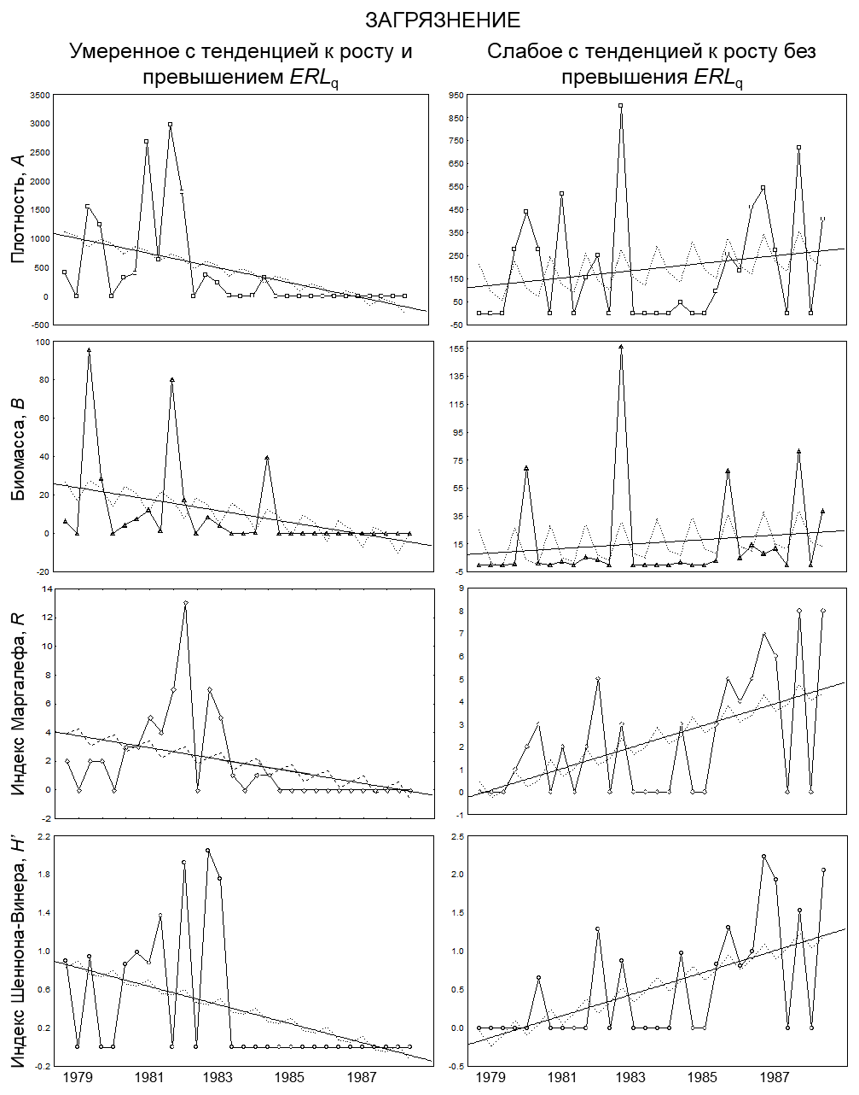

Рис. 42. Сезонная и межгодовая изменчивость некоторых параметров таксоцена бивалвий при разном уровне загрязнения [по: Oleynik et al., 2001]. Загрязнение (рост в период наблюдений) [по: Мощенко и др., 2020, 2021]: умеренное – превышение *ERL*q состоялось в 1983–1984 гг., слабое – увеличение уровня загрязнения происходило без превышения *ERL*q. *Сплошная ломаная линия* – натурные данные, *пунктирная ломаная* – модель с учетом сезонных изменений, *сплошная прямая линия* – тренд

Fig. 42. Seasonal and interannual variability of some parameters of bivalve taxa under different pollution levels [by Oleynik et al., 2001]. Pollution (growth during the observation period) [by Moshchenko et al., 2020, 2021]: moderate – *ERL*q exceedance occurred in 1983–1984, weak – pollution level increase occurred without *ERL*q exceedance. *Solid broken line* – in-situ data, *dashed broken line* – model including seasonal changes, *solid straight line* – trend

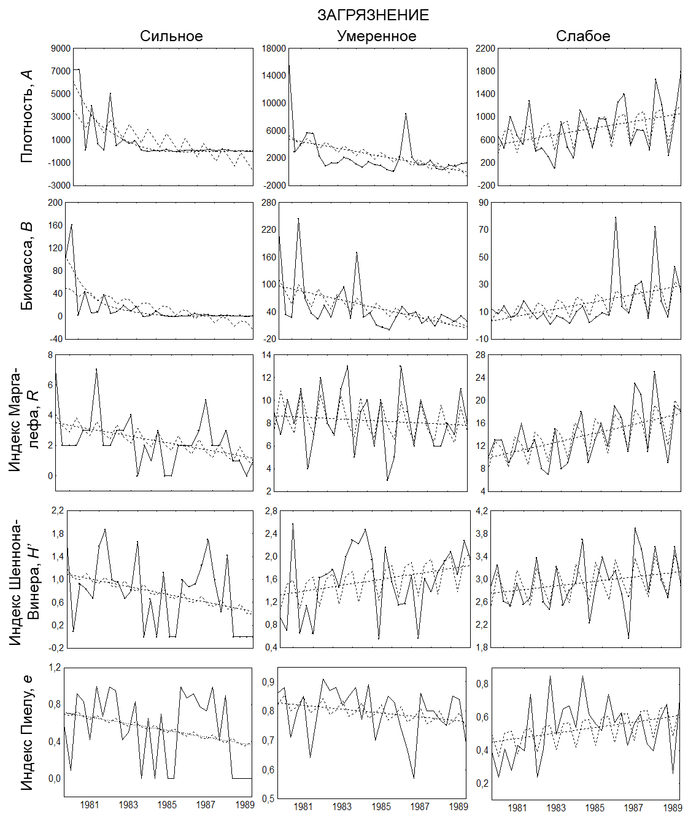

Рис. 43. Сезонная и межгодовая изменчивость некоторых параметров таксоцена полихет при разном уровне загрязнения [по: Белан и др., 2003]. Загрязнение (рост в период наблюдений) [по: Мощенко и др., 2020, 2021]: сильное – *TPF*chem превысило *ERL*q в 1982 г., *ERM*q – в 1983–1984 гг., умеренное – превышение *ERL*q состоялось в 1984 г., слабое – увеличение уровня загрязнения происходило без превышения *ERL*q. *Сплошная ломаная линия* – натурные данные, *пунктирная ломаная* – модель с учетом сезонных изменений, *пунктирная* – тренд

Fig. 43. Seasonal and interannual variability of some parameters of polychaete taxa at different pollution levels [by Belan et al., 2003]. Pollution (growth during the observation period) [by Moshchenko et al., 2020, 2021]: heavy – *TPF*chem exceeded *ERL*q in 1982, *ERM*q in 1983–1984, moderate – *ERL*q exceedance occurred in 1984, weak – pollution increase occurred without exceeding *ERL*q. *Solid broken line* – in-situ data, *dashed broken line* – model with seasonal changes, *dotted line* – trend